Федеральное Государственное Учреждение «Федеральный Научно-Клинический Центр детской гематологии, онкологии и иммунологии» Росздрава
На правах рукописи
АВЕРЬЯНОВА ЮЛИЯ ВАЛЕНТИНОВНА

Особенности лечения детей с внепеченочной портальной гипертензией и неудовлетворительными результатами ранее проведенных хирургических коррекций

14.00.09 - Педиатрия
14.00.35 - Детская хирургия

Диссертация на соискание ученой степени
кандидата медицинских наук

Научные руководители:
Доктор медицинских наук, профессор Ю.А. Поляев.
Доктор медицинских наук, профессор В.М. Чернов.
Москва 2006 г
Список сокращений
АШ - атипичное шунтирование
АВМ - артерио-венозная мальформация
АГ – антиген
AT - антитело
ВБВ - верхняя брыжеечная вена
ВПГ - внепеченочная портальная гипертензия
ВРВП - варикозное расширение вен пищевода
ДГ-допплерография
ДСА - дигитальная субтракционная ангиография
ГЭК - гастро-эзофагеальное кровотечение
ДСРШ - дистальное сплено-ренальное шунтирование
ДМКШ – дистальное мезентерико-кавальное шунтирование
ЕПКШ - естественный порто-кавальный шунт
ИМШ – илеако-мезентериальное шунтирование
ИФА - иммуноферментный анализ
ЛВВВ - левая ветвь воротной вены
ЛСК - линейная скорость кровотока
ЛПВ - левая почечная вена
МКШ - мезентерико-кавальное шунтирование
МКНШ - мезентерико-кавальное «Н» - шунтирование
МРШ - мезентерико-ренальное шунтирование
МРНШ- мезентерико-ренальное «Н» - шунтирование
НМРШ - нижне-мезентерико-ренальное шунтирование
НПВ - нижняя полая вена
ПМКШ – проксимальное мезентерико-кавальное шунтирование
ПЦР - полимеразная цепная реакция
РЭО - рентгеноэндоваскулярная окклюзия
СВВ - система воротной вены
СРШ - сплено-ренальное шунтирование
ССРШ – спленосупраренальное шунтирование
Т/а МПГ - трансартериальная мезентерикопортография
Т/а СПГ - трансартериальная сплено-портография
ФЭГДС - фиброэзофагогастродуоденоскопия
ЦДК - цветовое допплеровское картирование
ЭС - эндоскопическое склерозирование
ЭЛ- эндоскопическое лигирование
Оглавление Введение
Глава 1: Обзор литературы.
Глава 2: Общая характеристика клинических наблюдений и методов исследований:
- Общая характеристика клинических наблюдений.
- Методы исследований.
2.3 Виды хирургического лечения.
Глава 3: Оценка состояния регионарного венозного русла у детей с неудовлетворительными результатами хирургического лечения внепеченочной портальной гипертензии.
Глава 4: Комбинированное лечение больных с неудовлетворительными результатами шунтирующих операций.
- Комплексная консервативная терапия при лечении больных с
внепеченочной портальной гипертензии и недостаточностью
функции сформированных шунтов.
- Этапное эндоскопическое склерозирование варикозно расширенных
вен пищевода.
4.3. Возможности применения рентгенэндоваскулярных методов
лечения.
4.4. Показания к повторному оперативному лечению у детей с
неудовлетворительными результатами ранее проведенных
шунтирующих операций.
Глава 5: Заключение
- Выводы.
- Практические рекомендации.
Список литературы.
ВВЕДЕНИЕ

Актуальность темы
Несмотря на достигнутый в последние десятилетия прогресс в лечении детей с внепеченочной портальной гипертензией (ВПГ), открытым остается вопрос о тактике ведения пациентов с неудовлетворительными результатами ранее проведенных хирургических коррекций.
Паллиативные операции и лечебные манипуляции, применяемые для купирования или профилактики осложнений ВПГ, до сих пор имеют большой удельный вес в хирургической практике нашей страны. Данные виды хирургического лечения не только не предотвращают развитие заболевания и его осложнений, но и влекут за собой прогрессивное ухудшение состояния сосудов системы воротной вены. Особенности регионарного венозного русла у детей с ВПГ, перенесших паллиативные операции и лечебные манипуляции, а так же их влияние на выбор и результат последующих реконструктивных операций, изучены недостаточно.
Алгоритм обследования детей с ВПГ давно разработан и внедрен в практику. Большое количество работ посвящено методам исследования венозного русла при ВПГ у детей до и после оперативного лечения (Никитина Е.А., 1986; Сенякович В.М., 1986; Фильчагова О.Д., 1994; Разумовский А.Ю., 1995; Дроздов А.В., 2002; Orloff M.J., 2002; Maksoud J.G., 1994). Несмотря на это, изучению диагностических возможностей УЗИ и допплерографии в режиме цветового картирования и дигитальной субтракционной ангиографии при верификации различных видов повреждений регионарного венозного русла уделено мало внимания. Выявление дополнительных повреждений венозного русла важно для определения вида хирургического лечения, особенно у ранее оперированных больных с ВПГ.
Особую группу представляют больные с ВПГ, перенесшие шунтирующие операции, но у которых сохранились выраженные в той или иной степени клинические проявления заболевания. Данное состояние мы обозначили как недостаточность функции шунта. Патогенез и предпосылки для формирования недостаточности функции шунта не ясны и требуют дальнейшего изучения.
В настоящее время нет четких представлений о тактике ведения данной категории больных: не определены возможности применения и эффективность консервативной терапии, этапного эндоскопического склерозирования (ЭС) варикозно расширенных вен пищевода (ВРВП) и эндоваскулярных методов лечения, показания и сроки проведения повторных реконструктивных операций.

Цель: оптимизация лечебной тактики у детей с неудовлетворительными результатами хирургического лечения внепеченочной портальной гипертензии.

Задачи исследования:
- Изучить частоту и характер повреждений регионарного венозного русла у детей с неудовлетворительными результатами хирургического лечения внепеченочной портальной гипертензии.
- Исследовать достоверность, информативность, специфичность
дигитальной субтракционной ангиографии и УЗИ с допплерографией в
режиме цветового картирования кровотока при верификации
различных видов повреждений регионарного венозного русла.
- Выявить патогенетические предпосылки для формирования
недостаточности функции сосудистых анастомозов.
- Определить возможности применения и эффективность комплексной сосудистой терапии, этапного эндоскопического склерозирования варикозно расширенных вен пищевода и эндоваскулярных методов лечения у детей с недостаточностью функции сосудистых анастомозов.
- Усовершенствовать тактику хирургического лечения и реабилитацию детей с неудовлетворительными результатами хирургического лечения внепеченочной портальной гипертензии.

Научная новизна
В работе дана оценка состоянию регионарного венозного русла у детей с неудовлетворительными результатами хирургического лечения внепеченочной портальной гипертензии. Подтверждено, что паллиативные и неэффективные шунтирующие операции у детей с внепеченочной портальной гипертензией приводят к формированию дополнительных повреждений регионарного венозного русла. Последние выявлены у 52 % детей, перенесших паллиативные операции. У пациентов с отсутствием функции шунта в 16 % случаев наряду с локальными изменениями сосудистого русла (тромбозы анастомозов) были обнаружены распространенные виды поражений (тотальные тромбозы и диффузные посттромбофлебитические изменения системы воротной вены (СВВ)).
Произведен сравнительный анализ возможностей дигитальной субтракционной ангиографии и УЗИ с допплерографией в режиме цветового картирования кровотока при верификации повреждений регионарного венозного русла. Выявлено, что данные два метода обладают разной информативностью, достоверностью и специфичностью при выявлении разных видов повреждений венозного русла.
Впервые дана подробная оценка состоянию, именуемому недостаточностью функции сформированного шунта, а так же разработан алгоритм лечения данной категории больных. Определено, что у детей с ВПГ патогенетической основой для формирования недостаточности функции сосудистых анастомозов являются локальные флебиты или посттромбофлебитические изменения венозного русла разной распространенности.
Доказана эффективность применения этиотропной, сосудистой терапии у детей с повреждениями магистральных сосудов системы воротной вены. Выявлено, что у пациентов с недостаточностью функции шунта клиническая эффективность определяется восстановлением функции сосудистого анастомоза с регрессией симптомов ВПГ в сроки до года от начала лечения и составляет 90 %.
Определены возможность применения и эффективность эндоскопического склерозирования варикозно расширенных вен пищевода у детей с недостаточностью функции шунта.
Показана возможность выполнения и эффективность применения «атипичных» видов шунтирующих операций у детей с дополнительными повреждениями и/или аномалиями строения регионарного венозного русла.

Практическая ценность
Доказано формирование повреждений регионарного венозного русла у 37,8 % больных с ВПГ и неудовлетворительными результатами проведенных операций. Данное обстоятельство подчеркивает необходимость комплексного обследования ранее оперированных больных с ВПГ для оптимального выбора последующей шунтирующей операции с учетом особенностей регионарного венозного русла.
Разработан алгоритм тактики лечения больных с недостаточностью функции шунта. Выявлено, что применение комплексной сосудистой терапии, направленной на ликвидацию процессов эндогенного воспаления и тромбообразования, позволяет нормализовать работу сосудистого анастомоза с регрессией симптомов заболевания.
Подтверждено, что применение этапного эндоскопического склерозирования у больных с недостаточностью функции шунта эффективно в плане снижения степени ВРВП и уменьшения риска развития гастро-эзофагеального кровотечения до восстановления адекватной декомпрессии системы воротной вены. Выявлено, что комплексная сосудистая терапия и лечение, направленное на ликвидацию воспалительных явлений верхних отделов ЖКТ, позволяют улучшить результаты ЭС, а так же уменьшить риск развития постманипуляционных осложнений.
Доказана неэффективность и нецелесообразность применения лечебных манипуляций (этапное эндоскопическое склерозирование, эндоваскулярные методы лечения) у больных с отсутствием функции шунта.
Учитывая среднюю информативность УЗИ и ДГ с цветовым картированием кровотока при верификации тромбозов сосудистых шунтов, показана необходимость постоянного динамического контроля с оценкой выраженности симптомов ВПГ у больных с недостаточностью функции шунта. При прогрессировании хотя бы одного из симптомов заболевания или отсутствии их регрессии на протяжении года у данной категории больных необходимо выполнение диагностической ангиографии для определения функции сосудистого анастомоза.
Глава 1: Обзор литературы.

Основной причиной, определяющей необходимость проведения повторных оперативных вмешательств у детей с ВПГ, обычно являются рецидив гастро-эзофагеального кровотечения (ГЭК) или угроза его развития в связи с высокой степенью варикозного расширения вен пищевода. Выбор тактики ведения ранее оперированных больных во многом зависит от характера выполненной операции и состояния магистральных сосудов портальной системы [18,42,46].
1. Изменения сосудов системы воротной вены при внепеченочной форме портальной гипертензии.
Под действием совокупности факторов в патогенезе портальной гипертензии формируются морфологические изменения сосудов портального русла. В первую фазу развития заболевания флебогипертензия и венозный стаз запускают каскад патологических реакций на молекулярном, клеточном, тканевом уровнях, определяющих повреждение венозной стенки. Изменения микроциркуляторного русла приводит к венозному перераспределению форменных элементов крови с оттеснением и фиксацией лейкоцитов к стенкам посткапиллярных венул. При участии биологически активных веществ разных классов, лейкоциты на длительное время фиксируются на поверхности эндотелия, что создает условие для их миграции в паравазальное пространство. Во время миграции значительная часть лейкоцитов разрушается, что приводит к расширению зоны повреждения эндотелия и увеличению концентрации адгезивных молекул и медиаторов воспаления. В паравазальных тканях лейкоциты выделяют ферменты и свободные радикалы кислорода, обуславливающие повреждение окружающих тканей и полимеризацию фибрина с формированием фибриновых отложений и т.д. [59] Выделенные медиаторы, ферменты, биологически активные вещества вызывают массивную активацию лейкоцитов и инициируют новый каскад патологических реакций. Факторы защиты (антиоксиданты) сдерживают агрессию лейкоцитов и препятствуют развитию системного воспаления.
Патологическое влияние на сосудистую стенку, возможно, оказывает и гипоксия, вызванная артериализацией венозной крови во вторую, гипердинамическую фазу заболевания [60]. Под действием вышеописанных факторов в условиях хронической венозной недостаточности происходит активация фибробластов с развитием флебосклеротических изменений сосудистой стенки. С другой стороны, поврежденный эндотелий является тромбогенным фактором, способным при определенных условиях инициировать развитие венозного тромбоза [51]. Данным патоморфологическим процессам соответствуют флебосклероз, сегментарные и тотальные тромбозы магистральных сосудов портальной системы, выявляемые у ранее не оперированных детей с ВПГ. Причем у детей старшей возрастной группы флебосклеротические, посттормбофлебитические процессы, а так же тромбозы различной распространенности выявляются значительно чаще [46,34]. Orloff MJ. сообщает, что у 5 % ранее не оперированных детей старшего возраста определяли тромбоз верхней брыжеечной вены, у 28 % -тромбоз селезеночной вены.
Таким образом, эволюция патологического процесса при ВПГ приводит к необратимым изменениям в сосудах портальной системы.
2. Виды хирургической коррекции внепеченочной формы портальной гипертензии и их влияние на сосуды системы воротной вены.
Методы хирургической коррекции ВПГ включают в себя паллиативные оперативные вмешательства, паллиативные манипуляции, операции порто-кавального и порто-портального шунтирования.
К наиболее широко применяемым паллиативным операциям относят спленэктомию, лигирование селезеночной артерии, различные варианты операций «разобщения». Как правило, большинство паллиативных операций выполняют по экстренным показаниям на высоте гастро-эзофагеальных кровотечений [46,37].
В доступной нам современной зарубежной литературе мы встретили лишь единичные сообщения, указывающие на негативное влияние паллиативных операций на результат последующих шунтирующих операций. [102]. Это объясняется в первую очередь редкостью выполнения паллиативных операций при лечении ВПГ и ее осложнений, широким применением консервативных методов купирования ГЭК с использованием медикаментозных средств (препаратов группы бета-блокаторов, сандостатин), баллонной тампонады пищевода, эндоскопического склерозирования и лигирования ВРВП на высоте кровотечения [77,115,117,118,119,121,122].
В противовес зарубежным публикациям отечественные авторы указывают на то, что более 30 % детей с ВПГ до выполнения шунтирующих операций переносят различные паллиативные операции [30,37,38,42,43,46,48]. О их влиянии на течение портальной гипертензии и, в частности, на формирование дополнительных повреждений регионарного венозного русла, указано в небольшом количестве работ [18,48,53].
Наиболее грозными сосудистыми осложнениями спленэктомии у больных с ВПГ является развитие тромбоза системы воротной вены или изолированно тромбоза верхней брыжеечной вены [30,35,46]. При исследовании компонентов системы гемостаза у взрослых больных после спленэктомий и перевязки селезеночной артерии было выявлено угнетение фибринолитической активности на фоне повышения уровня фибриногена [20]. При этом частота тромбозов системы воротной вены, возникших после спленэктомии у взрослых больных гематологического профиля, значительно меньше чем у больных с портальной гипертензией. Из этого следует, что не только повышение активности свертывающей системы крови, но и, главным образом, предшествующие изменения в сосудах портальной системы и нарушение регионарной гемодинамики, являются основополагающими факторами в развитии подобных осложнений [29,30,35].
Различные варианты операций «разобщения» направлены на прекращение кровотока по коллатералям кардиального отдела желудка и пищевода. Наиболее часто применяют гастротомию в верхнем отделе желудка с прошиванием вен кардиального отдела пищевода и желудка, операцию Таннера (пересечение кардиального отдела желудка с последующим его сшиванием) и ее модификации. Рецидивы гастро-эзофагеальных кровотечений возникают практически в 100% случаев, причем более половины из них приходятся на первые два года после операции [30,48].
В плане предотвращения развития ГЭК более перспективной является операция Сигиура, особенно ее модификации без удаления селезенки [111,112,43]. И хотя в отдаленном периоде у всех детей отмечено появление варикозно расширенных вен пищевода и желудка разной степени выраженности, эпизоды ГЭК наблюдаются реже, а интенсивность кровотечений ниже, чем после других паллиативных операций.
С развитием рентген-эндоваскулярной хирургии, стали применять селективную рентгеноэндоваскулярную окклюзию паренхимы селезенки при ВПГ у детей. Показанием к выполнению данной манипуляции является наличие артерио-венозной мальформации верхнего полюса селезенки и гемодинамически значимых естественных порто-кавальных шунтов, выявляемых у детей с ВПГ в 36,2 % и до 44% соответственно [18,38]. Основные эффекты заключаются в уменьшении проявлений гиперспленизма за счет склеротических изменений в паренхиме селезенки и регрессии степени варикозного расширения вен пищевода в результате блокады патологического артерио-венозного сброса в зоне АВМ и уменьшения общего притока артериальной крови в систему печеночного кровотока [38,41].
Однако анализ эффективности РЭО селезенки и зоны АВМ в отдаленные сроки свидетельствует о рецидивах АМВ селезенки и нарастании степени ВРВП в сроки до 5 лет. Влиянию эндоваскулярных методов лечения на состояние сосудистого русла, а так же возможности применения данного вида лечения у детей с неудовлетворительными результатами ранее проведенных шунтирующих операций, посвящены единичные работы [12].
Таким образом, хирургическое лечение ВПГ у детей, направленное исключительно на ликвидацию гастро-эзофагеальных кровотечений, не только не снижает патологическое воздействие гипертензии на органы и ткани портального бассейна, но и усугубляет состояние сосудистого русла, что несомненно ограничивает возможности последующих оперативных вмешательств [46,30,].
Абсолютное большинство клиницистов считают операции порто-системного шунтирования наиболее оптимальными для лечения ВПГ у детей. Этот вид лечения позволяет осуществить декомпрессию портального русла, предотвратить развитие осложнений ВПГ, в частности ГЭК, более чем 92 % случаев [70,74,76,77]. Операции ПСШ в той или иной степени сокращают портальную перфузию печени, причем существует гемодинамическая зависимость между функциональной активностью шунта и степенью редукции печеночного кровотока. С этих позиций более активными считают различные виды шунтирования из бассейна верхней брыжеечной вены [81, 46].
Накопление достаточного опыта операций ПСШ позволило пересмотреть ряд положений по тактике хирургического подхода. За последнее десятилетие увеличился объем шунтирующих операций, выполняемых по экстренным показаниям на высоте гастро-эзофагельных кровотечений [43,93,47]. Изменен так же и возрастной ценз [20,57]: ПСШ с успехом проводят у детей первых месяцев и лет жизни, что предотвращает прогрессирование основных симптомов заболевания в раннем возрасте и позволяет создать анастомоз на сосудах без выраженных дегенеративных изменений в стенке.
В практике надежно укрепились варианты «стандартных» шунтирующих операций: сплено-ренальное шунтирование без удаления селезенки, сплено-супраренальное шунтирование, виды мезентерико-кавального шунтирования. Технические аспекты шунтирующих операций в настоящее время стандартизированы [46,43]:
- Использования для сосудистого соустья вен без признаков тромбофлебитического процесса.
- Атравматичное выделение основного сосудистого ствола с использованием сосудистого инструментария и биполярного коагулятора.
- Достаточная мобилизация сшиваемых сосудов.
- Применение для сосудистого шва атравматичной монофиламентной нити с круглой иглой 6/0,7/0.
Соблюдение перечисленных правил позволяет избежать развития возможных осложнений, в частности, тромбоза созданного шунта.
По данным разных авторов частота развития тромбоза значительно различается для каждого вида шунтирующей операции. Высокий процент тромбозов «стандартных» порто-системных шунтов у ряда зарубежных авторов [74,87] объясняется в первую очередь малой выборкой в связи с широким применением медикаментозной терапии и эндоскопического склерозирования и лигирования при лечении ВПГ.
К наиболее распространенным причинам развития тромбозов шунтов относят: 1. Технические погрешности во время выполнения оперативного вмешательства. 2. Низкая функциональная активность шунта. 3. Перегиб или деформация анастомозированных сосудов или «Н»- вставки. 4. Использование синтетических вставок при формировании «Н» - образных анастомозов [90]. Небольшое число работ указывают на зависимость осложнений шунтирующих операций от состояния регионарного венозного русла [43,35,18].
Отношение к группе «атипичных» шунтирующих операций до сих пор остается неоднозначным: многие авторы указывают на большой процент тромбозов атипичных шунтов, возникающих как следствие их низкой функциональной активности. Особенно эта тенденция, по мнению ряда авторов, прослеживается в группе атипичного анастомозирования с левой почечной веной: до 37,5% неудовлетворительных результатов [43]. N. Deshmukh и соавторы наоборот указывают на хорошие результаты нижне-мезентерико-ренального шунтирования у детей с аномалиями развития венозного русла системы воротной вены [72]. D. Cruz так же сообщает об успешном применении различных вариантов «атипичного» шунтирования у 48 детей с ВПГ [71]. При тромбозе магистральных сосудов портальной системы создание аркадно-кавального анастомоза создает адекватную декомпрессию системы воротной вены в 73,7 % случаев [43,31].
В последнее время широко используют операцию по восстановлению физиологического кровотока в печени путем создания анастомоза между левой ветвью воротной вены и верхней брыжеечной вены с аутовенозной вставкой [63-69, 78]. Данный вид хирургической коррекции ВПГ является наиболее оптимальным, однако возможен лишь у 25–27,5 % больных при наличии сформированной и гемодинамически функционирующей левой ветви воротной вены. На начальных этапах применения этой операции был отмечен значительный процент неудовлетворительных результатов: развитие тромбозов, стенозов мезентерико-портальных «Н» - шунтов наблюдали в
30 % - 40 % случаев, что так же было обусловлено небольшим числом наблюдений [66,67,68]. С накоплением опыта и распространением этой методики в клинической практике число осложнений сократилось: по сообщениям ряда авторов число тромбозов не превышает 7,4 %[16].
- Возможности консервативного и эндоскопического лечения у детей с ВПГ.
Вопросам медикаментозной терапии в лечении и профилактике сосудистых осложнений при ВПГ так же уделено недостаточно внимания. В первую очередь это связано с тем, что внепеченочная форма портальнойгипертензии традиционно считается сугубо хирургической патологией. Во взрослой флебологической практике медикаментозная терапия играет одну из первых ролей в лечении, профилактике осложнений и реабилитации больных с хроническими заболеваниями вен. Важнейшими задачами терапии хронической венозной недостаточности являются: улучшение флебогемодинамики, коррекция микроциркуляции, гемореологии и лимфооттока, купирование воспалительных реакций в венозной системе [45,36]. И поскольку, основные аспекты формирования хронической венозной недостаточности, независимо от конкретных причин их развития, едины для всего венозного русла [55,58], то применение консервативной сосудистой терапии в лечении и профилактике сосудистых осложнений при ВПГ является патогенетически обоснованным.
Однако подобного опыта консервативного лечения у детей с ВПГ практически нет. Сообщения о фармакотерапии сосудистых осложнений при ВПГ до сих пор ограничивались обсуждениями целесообразности использования системной гепаринизации. Ряд авторов считает, что локальное применение гепарина во время создания сосудистого соустья позволяет избежать осложнений, возникающих в ходе системной гепаринизации, без увеличения риска развития тромбоза шунта [43]. Зарубежные авторы рекомендуют использовать для системной гепаринизации низкомолекулярные гепарины, обладающие более мягкой антикоагулянтной активностью [84].
Эндоскопическое склерозирование варикозно расширенных вен пищевода достаточно широко применяют зарубежом как монотерапию у больных с внепеченочной и внутрипеченочной формами портальной гипертензии [105,106,107]. Это объясняется относительной простотой манипуляции, минимальной операционной травмой, сохранением печеночной перфузии печени [115,117,118]. Наиболее распространенными осложнениями ЭС являются: развитие гастро-эзофагеального кровотечения в постманипуляционном периоде в 5,9% случаев, формирование постинъекционных язв и эрозий – в 30%.[105,106]. Явления эзофагогастропатии увеличивают риск развития осложнений ЭС [94].
Повторные ГЭ-кровотечения после ЭС возникают в более чем 25 % случаев. С этих позиций предпочтительнее проведение эндоскопического лигирования ВРВП или комбинированное использование двух методик [105,117]. S.A. Zargar и соавторы указывают на то, что восстановление прежней степени ВРВП возникает в равном проценте случаев как после эндоскопического склерозирования, так и после эндоскопического лигирования [107]. Немногочисленные отечественные публикации посвящены применению ЭС у детей с неполной регрессией варикозных флебэктазий после шунтирующих операций, а так же у больных с тромбозами шунтов [24].
Однако эффективность и длительность применения ЭС у детей с неудовлетворительными результатами шунтирующих операций, не определены. Не проведен так же анализ возможных осложнений.
4. Методы исследований регионарного венозного русла у детей с ВПГ.
Из всего многообразия инструментальных диагностических методов, для определения струкрурно-гемодинамических характеристик венозного русла при ВПГ, первоочередное и решающее значение имеют ультразвуковое ангиосканирование с допплерографией, и дигитальная субтракционная ангиография [10,14,17,].
С внедрением в клиническую практику режима цветного дуплексного сканирования, объединяющего возможности дуплексного сканирования с цветовым допплеровским картированием, появилась возможность детально исследовать структурно-гемодинамические особенности венозного русла [50,53]. С помощью этого исследования можно оценить состояние стенок и просвета вены, наличие в них тромботических масс, характер и направление кровотока, количественные характеристики кровотока. Накоплен достаточный клинический опыт верификации тромбофлебитов и посттромбофлебитических поражений в системах верхней и нижней полых вен [62]. При этом информация о возможностях данного метода при верификации флебитов и посттромбофлебитических поражений висцерального венозного русла минимальна.
В настоящее время определены показатели объемного кровотока и линейной скорости кровотока в магистральных стволах системы воротной вены у детей в норме и при ВПГ [50]. Целый ряд публикаций посвящен изменениям висцерального кровообращения и портальной перфузии печени в зависимости от вида проведенной шунтирующей операции [50,53,52,96]. Определены прямые и косвенные признаки функции различных шунтов [50,18].
В литературе нам не встретились сообщения о структурно-гемодинамических параметрах, характерных для «недостаточности функции шунта». Многие авторы вообще не признают данного состояния и считают, что отсутствие регрессии симптомов ВПГ само по себе свидетельствует о необходимости выполнения повторной шунтирующей операции [87,96]
Дигитальная субтракционная ангиография позволяет уточнить характер блока воротной вены, оценить ангиоархитектонику брюшной полости и забрюшинного пространства, выявить аномалии развития венозного русла, обнаружить структурно-гемодинамические изменения, характерные для ВПГ (артерио-венозная мальформация верхнего полюса селезенки, естественные порто-кавальные шунты). Возможности ДСА в определении тромбозов, деформаций венозного русла или отсутствии функции сосудистого анастомоза давно определены и не подвергаются никаким сомнениям. Однако инвазивность метода и необходимость в проведении общей анестезии ограничивает использование данного диагностического метода. Большая нагрузка ложится на неивазивные ультразвуковое ангиосканирование и допплерографию. Однако сравнительные характеристики возможностей 2-х методов при выявлении различных патологических изменений магистральных вен не описаны.
Таким образом, вопросы, касающиеся характера повреждений регионарного венозного русла у ранее оперированных детей, возможностей диагностических методов в верификации каждого вида поражения и планирования тактики лечения в зависимости от особенностей венозной системы остаются актуальными и требуют дальнейшего изучения.

Глава 2. Общая характеристика клинических наблюдений и методов
исследования.
2.1 Общая характеристика клинических наблюдений.
В период с 1993 года по 2003 год в отделениях хирургии и микрохирургии сосудов ГУ РДКБ Росздрава находились на обследовании и лечении 664 ребенка с внепеченочной формой портальной гипертензии, из них 93 пациента с неудовлетворительными результатами ранее проведенных операций и лечебных манипуляций. 47 пациентов до поступления в нашу клинику были оперированы в других лечебных учреждениях.
Возраст детей варьировал от 8 месяцев до 15 лет.
В зависимости от вида раннее выполненных оперативных вмешательств и лечебных манипуляций, все пациенты были разделены на 4 группы (таблица 2.1.1.).
Таблица 2.1.1: Распределение больных с ВПГ по группам.
Номер группы | Название группы | Количество пациентов
1 | Группа пациентов с ВПГ, перенесших паллиативные операции. | 25
2 | Группа пациентов с ВПГ, перенесших паллиативные лечебные манипуляции. | 14
3 | Группа пациентов с ВПГ и отсутствием функции сформированного шунта | 25
4 | Группа пациентов с ВПГ и недостаточностью функции сформированного шунта | 29
К первой группе были отнесены 25 детей в возрасте от 8 месяцев до 12 лет, перенесших паллиативные оперативные вмешательства (диаграмма 2.1.2).

Диаграмма 2.1.2. Виды ранее выполненных оперативных вмешательств у больных первой группы.

17 пациентов из этой группы изначально были оперированы по месту жительства в экстренном порядке на высоте кровотечения из варикозно расширенных вен пищевода. Из них, у 9 пациентов диагноз «портальная гипертензия» до развития кровотечения поставлен не был; 5 детей
наблюдались с диагнозом ВПГ, но гастро-эзофагеальное кровотечение возникло впервые; 3 больных имели в анамнезе от 2 до 5 эпизодов кровотечения из ВРВП.
Как видно из диаграммы, в 4 случаях одномоментно были произведено сочетание различных паллиативных операций. У 2 пациентов после проведения паллиативных операций, в связи с нарастанием степени ВРВП, в последующем выполняли эндоскопическое склерозирование (ЭС) вен пищевода.
Рецидив ГЭК возник у 8 больных (32 %):
- у 5 пациентов, перенесших различные виды операций «разобщения», повторное ГЭК развилось в сроки до 1 года после операции;
- у 3 больных, перенесших спленэктомию, рецидив ГЭК возник в сроки от 6 месяцев до 5 лет.
В 2 случаях повторные ГЭК не удалось купировать консервативно, потребовалось выполнение повторных паллиативных операций.
Двое детей перенесли неоднократные оперативные вмешательства.
Один из них был оперирован 5 раз в течение года: на высоте ГЭК была выполнена спленэктомия, при рецидивах кровотечений из варикозно расширенных вен пищевода 2-кратно произведена гастротомия с прошиванием вен пищевода и желудка; последняя операция осложнилась несостоятельностью шва желудка и перитонитом, а в последующем, формированием поддиафрагмального абсцесса.
У остальных 17 пациентов (68 %) наблюдали постепенное прогрессирование симптомов заболевания.
Вторую группу составили 14 пациентов, перенесших паллиативные лечебные манипуляции: эндоскопическое склерозирование вен пищевода (4) и эндоваскулярные методы лечения (10).
4 больным до проведения каких-либо оперативных вмешательств выполняли эндоскопическое склерозирование варикозно расширенных вен пищевода, из них 2 пациентам в целях профилактики повторного кровотечения из ВРВП. ГЭК в раннем постманипуляционном периоде отмечено не было, но нарастание степени ВРВП наблюдали у всех больных в сроки от 6 месяцев до 1 года.
В нашей клинике 10 пациентам с ВПГ в плановом порядке была выполнена рентгеноэндоваскулярная селективная окклюзия артерио-венозной мальформации верхнего полюса селезенки и/или селезенки.
Возраст больных от 2 до 15 лет.
В анализ были включены только те случаи, когда после эндоваскулярных методов лечения в дальнейшем были произведены шунтирующие операции по декомпрессии системы воротной вены, а катамнез прослежен нами на протяжении 5 и более лет.
Показаниями для проведения эндоваскулярных методов лечения служили [Никаноров А.Ю., док. дисс., 1997 г.]:
- Наличие гемодинамически значимых естественных портокавальных
шунтов (3 больных).
- Наличие зоны артериовенозного шунтирования в области кардиального отдела желудка или верхнего полюса селезенки (2 больных).
3. Сочетание естественных порто-системных шунтов и зоны артериовенозного шунтирования в области кардиального отдела желудка или верхнего полюса селезенки (5 больных).
При отборе пациентов для проведения данной манипуляции учитывались степень ВРВП (не выше 3 степени), а так же количество ГЭК в анамнезе. У 3 детей ранее отмечался эпизод кровотечения из ВРВП, в одном случае на фоне ГЭК была произведена операция Таннера.
У 8 пациентов был выполнен один этап РЭО, у 2 - потребовалось выполнение второго этапа окклюзии. У 3 детей с ВРВП третьей степени РЭО селезенки и АВМ сочетали с проведением этапного ЭС.
Гастро-эзофагеальные кровотечения возникли у 4 больных:
- в 2 случаях в раннем постманипуляционном периоде на фоне
асептического некроза 30% паренхимы селезенки и тромбофлебита селезеночной вены;
- в 2 случаях в отдаленные сроки: через год и 2 года после
манипуляции.
Все ГЭК были купированы консервативно.
При катамнестическом контроле у 9 больных наблюдали увеличение степени ВРВП: у 5 больных в сроки до 2 лет, у 4 больных - в сроки до 5 лет. У 1 больного через год после манипуляции отмечали снижение степени ВРВП до первой и сохранение спленомегалии с выраженным синдромом вторичного гиперспленизма.
Третью группу составили 25 больных с неудовлетворительными результатами ранее проведенных шунтирующих операций.
Возраст от 1 года до 15 лет.
Из них у 13 пациентов шунтирующие операции были выполнены в других лечебных учреждениях.
Виды ранее выполненных шунтирующих операций представлены на диаграмме 2.1.3.

Среди больных этой группы до проведения шунтирующей операции двоим были выполнены паллиативные операции: у одного больного - спленэктомия в плановом порядке, у второго больного - операция Таннера и перевязка селезеночной артерии но фоне ГЭК, а при рецидиве кровотечения - спленэктомия и оментогепатофренопексия.

Диаграмма 2.1.3. Виды ранее выполненных оперативных вмешательств у больных третьей группы.

Шунтирующие операции были выполнены в плановом порядке 22 пациентам, на высоте кровотечения из ВРВП – 3 пациентам. Клинические проявления нарушения функции шунта, в зависимости от интенсивности нарастания симптомов ВПГ, были различны: у 7 больных в ходе динамического контроля отмечали неполную регрессию клинических проявлений заболевания, у 8 - наблюдали прогрессивное усиление симптомов ВПГ, у 8 - главным признаком нарушения функции шунта явилось ГЭК, возникшие в сроки от несколько месяцев до 5 лет после проведенной операции. Отсутствие функции созданного анастомоза в раннем послеоперационном периоде было выявлено у двух больных.
Следует подчеркнуть, что только 12 пациентов из этой группы ранее были оперированы в ГУ РДКБ Росздрава, что составляет 1,8 % от всех оперированных пациентов с ВПГ. Данный показатель идентичен проценту неудовлетворительных результатов в лечении ВПГ ведущих отечественных и зарубежных клиник.
Четвертую группу составили больные с недостаточностью функции созданного шунта в раннем послеоперационном периоде (14) и больные с недостаточностью функции анастомоза, развившейся через 6 месяцев и более после операции (15).
Среди больных этой группы до шунтирующей операции 7 были выполнены паллиативные операции: у 3 больных - различные виды операций «разобщения», у 4 - спленэктомии.
В клинической картине у больных данной группы наблюдали минимальную регрессию или отсутствие регрессии симптомов ВПГ. Эпизод ГЭК отмечен у 1 больного.

2.2 Методы исследований

С целью верификации диагноза и определения дальнейшей тактики лечения всем детям проводились общеклинические и специальные диагностические методы исследования. При первичном осмотре подробно собирали анамнез: определяли количество эпизодов кровотечения из ВРВП до и после проведенной операции, их длительность и интенсивность, вид и сроки выполнения оперативного вмешательства. Прицельно выясняли симптомы и жалобы, характерные для течения хронического флебита в системе воротной вены: периодически возникающие боли в животе без четкой локализации, не связанные с приемом пищи или физической нагрузкой; субфебрильная температура, преимущественно во второй половине дня; скачкообразные подъемы артериального давления. В общей сложности клинические проявления хронического флебита были выявлены у 27 ранее оперированных больных (29 %).
В лабораторных методах исследования внимание акцентировали на выраженности синдрома гиперспленизма (у детей с сохраненной селезенкой), состоянии свертывающей системы крови, уровне белка и белковых фракций, билирубина и его фракций, печеночных ферментах и пробах. При повышении показателей последних, детей обследовали на наличие вирусных гепатитов методами ПЦР и ИФА.
Следует отметить, что у 28 ранее оперированных больных (30 %), выявляли гепатотропные вирусы (вирусы гепатитов В, С, D, TTV, гепатит дельта, СМВ–инфекция с преимущественным поражением печени) изолировано или в виде коинфекций.
С целью оценки гемостаза всем детям определяли следующие показатели: активированное частичное тромбопластиновое время (АЧТВ), уровень фибриногена, протромбиновое (тромбопластиновое ) время, уровень продуктов паракоагуляции, тромбиновое время. Нарушений первого звена гемостаза у ранее оперированных больных с ВПГ выявлено не было.
При ультразвуковом исследовании органов брюшной полости определяли размеры, структуру паренхимы печени и селезенки, а так же расположение, размеры, структуру паренхимы и состояние коллекторной системы почек.
Спленомегалия отмечалась у всех больных с сохраненной селезенкой. В 5 случаях выявляли также и добавочные селезенки. У 2 больных, перенесших спленэктомию, размеры добавочной селезенки составляли более 30 % от возрастной нормы.
Состояние сосудов систем воротной вены и нижней полой вены до операции и в различные катамнестические сроки оценивали с помощью ультразвукового ангиосканирования и допплерографии в режиме цветового картирования кровотока. Исследования выполнялись на аппарате Philips P 700 (Голландия) конвексным датчиком с частотой 3,5 - 5 МГц и на аппарате Agilent SONOS 5500 (США) конвексным датчиком с частотой 3,5 - 5 МГц и линейным датчиком с частотой 7,5 МГц.
Основными характеристиками при исследовании являлись: диаметр вены или анастомоза в сантиметрах, состояние сосудистой стенки магистральных вен и зоны анастомоза, характер просвета магистральных вен и зоны анастомоза, состояние периваскулярных тканей, характер и направленность кровотока в магистральных венах и зоне анастомоза, линейная скорость кровотока в см/сек в магистральных венах и зоне анастомоза. Линейную скорость кровотока определяли при величине угла сканирования не более 60 градусов.
Всем пациентам при поступлении, через 2 недели после операции и на этапах катамнестического контроля выполняли фиброэзофагогастро-дуоденоскопию (ФЭГДС). Исследование проводили по общепринятой методике аппаратом фирмы Olympus - GIF P-30 (Япония).
При проведении фиброэзофагогастродуоденоскопии оценивали: степень варикозного расширения вен пищевода и желудка по шкале, предложенной А.А. Шавровым [56] в нашей модификации, состояние слизистой и моторику верхнего отдела желудочно-кишечного тракта.
Распределение степеней ВРВП в группах больных до проведенного лечения представлено в таблице 2.2.1.

Таблица 2.2.1: Распределение степеней ВРВП у больных разных групп до проведенного лечения.

Группы  больных  Степень  ВРВП | ВРВП  1 степени | ВРВП  2 степени | ВРВП  3 степени | ВРВП  4 степени
1 группа (n=25) | - | 7 | 10 | 8
2 группа  (n =14) | 1 | 4 | 6 | 3
3 группа (n=25) | - | 5 | 11 | 9
- группа  (n =29) | 2 | 13 | 12 | 2

При исследовании слизистой оболочки обращали внимание на цвет и рельеф слизистой, отечность, наличие фибринозных наложений или высыпаний по типу «манной крупы», эрозии, контактную кровоточивость, наличие язв. Воспалительные изменения слизистой верхних отделов ЖКТ разной степени выраженности и распространенности выявляли у всех больных с ВПГ.
Оценивали степень смыкания кардии и наличие гастро-эзофагеального рефлюкса как факторов, поддерживающих воспаление слизистой пищевода и усиливающих вероятность развития кровотечения из варикозно расширенных вен пищевода у детей с ВПГ.
Для определения ангиоархитектоники, выявления дополнительных повреждений системы воротной вены и планирования тактики лечения, выполняли дигитальную субтракционную ангиографию, включающую в себя трансартериальную мезентерикопортографию, трансартериальную сплено-портографию. При отсутствии четкой визуализации русла селезеночной вены или сплено-ренальных анастомозов при трансартериальном контрастировании выполняли чрезкожную пункционную сплено-портографию (в 3 случаях).
Исследование проводили на установке DIAGNOST Arc U-14 (Philips Medical System) с компьютерной системой для проведения дигитальной субтракционной ангиографии.
При интерпретации результатов ДСА, наряду с характерными для ВПГ признаками, особо обращали внимание на наличие дополнительных повреждений или аномалий строения венозного русла, играющих немаловажное значение при планировании тактики хирургического лечения.
В общей сложности выполнено 73 ангиографических исследований, из них 11 проведено для определения функции шунта, 62 выполнено перед повторными оперативными вмешательствами. В 11,4 % случаев (8 больных) повторные оперативные вмешательства проводили без предварительного ангиографического исследования, основывая выбор варианта шунтирующей операции на результатах УЗИ и ДГ в режиме цветового картирования кровотока и интраоперационной ревизии венозного русла.
2.3 Виды хирургического лечения.

Общая характеристика оперативных вмешательств.
Способ хирургической коррекции ВПГ у ранее оперированных детей определяли в каждом случае индивидуально с учетом структурно-гемодинамических особенностей систем воротной и нижней полой вен, выявленных по результатам дигитальной субтракционной ангиографии и УЗИ и ДГ в режиме цветового картирования, а так же при интраоперационной ревизии сосудистого русла.
При ревизии венозного русла и выборе сосудов для анастомозирования интраоперационно обращали внимание на тип строения венозного ствола, наличие деформаций, диаметр, выраженность склеротических изменений стенки вены, наличие тромботических масс в просвете сосуда и интенсивность кровотока.
Следует отметить, что данные интраоперационной ревизии венозного русла были эквивалентны результатам ДСА в 92 % случаев, результатам УЗИ и ДГ в режиме цветового картирования - в 84 % . Основные различия были обусловлены изменениями сосудистой стенки, не выявленными на дооперационном этапе. Только в одном случае данные интраоперационной ревизии не соответствовали результатам проведенных исследований: у ребенка с отсутствием функции илеако-мезентериального шунта, двумя методами исследования была выявлена непроходимость селезеночной вены. Интраоперационно обнаружен склероз стенки селезеночной вены, занимающий 2/3 ее окружности, но при этом был сохранен удовлетворительный кровоток по вене. При отсутствии возможности выполнить какой-либо другой анастомоз (НПВ представлена множеством коллатералей до 4 мм в диаметре, а ВБВ с признаками посттромбофлебитического поражения) был создан дистальный сплено-

ренальный шунт. На этапах катамнестического контроля определялась удовлетворительная функция шунта и регрессия симптомов ВПГ.
В большинстве случаев (69 больных из 70 повторно оперированных), с целью декомпрессии системы воротной вены и снижения патологического воздействия портальной гипертензии на органы и ткани, нами были выполнены различные виды шунтирующих операций. У одного пациента выполнена модификация операции Сугиура.
На начальных этапах деятельности нашей клиники (1993-1998) ранее оперированным детям с ВПГ выполняли варианты порто-системного шунтирования, которые в настоящее время мы редко используем в своей практике:
• 2 пациентам, перенесшим операции «разобщения», произведено
сплено-ренальное шунтирование конец-в-бок со спленэктомией;
- 2 пациентам выполнена операция Уоррена;
- 2 детям после спленэктомии произведено формирование илеако-
мезентериального анастомоза конец-в-бок.
При катамнестическом контроле в течение 5 и более лет у трех, повторно оперированных, детей отмечена удовлетворительная функция созданных анастомозов с регрессией симптомов портальной гипертензии. У остальных трех детей наблюдалась недостаточность функции созданных анастомозов с сохранением ВРВП 2 степени (после операции Уоррена (2) и илеако-мезентериального шунтирования (1)). Данным пациентам в последующем проводили этапное эндоскопическое склерозирование ВРВП.
На современном этапе мы отказались от применения операции Уоррена и ее модификаций, как не обеспечивающих достаточную декомпрессию портальной системы, а так же от вариантов сплено-ренальных анастомозов с удалением селезенки.
При отсутствии каких-либо структурно-гемодинамических нарушений в бассейнах селезеночной и левой почечной вен проводили сплено-ренальное шунтирование «бок-в-бок».
При невозможности проведение сплено-ренального шунтирования и при наличии адекватной для анастомозирования ВБВ, предпочтение отдавали формированию мезентерико-кавального анастомоза «бок-в-бок», создавая при этом шунты «ограниченного» диаметра (не более 10 мм). Технические аспекты выполнения данных видов порто-системного шунтирования хорошо отработаны, а накопленный в нашем и других лечебных учреждениях опыт свидетельствует о высокой эффективности и надежности в плане предотвращения осложнений ВПГ.
В последнее время все операции у детей с ВПГ начинали с ревизии левой ветви воротной вены. Интраоперационная ревизия, на наш взгляд, является наиболее точным способом определения структурно-гемодинамических параметров левой ветви воротной вены и ее пригодности для создания мезентерико-портального анастомоза. Ревизия левой ветви воротной вены была проведена у 13 детей с неудовлетворительными результатами ранее проведенных оперативных вмешательств:

- у 4 больных при ревизии выявлено, что левая ветвь воротной
вены имеет достаточный диаметр (не менее 0,4 см), чистый
просвет и активный кровоток. В этих случаях произведено
мезентерико-портальное шунтирование с аутовенозной вставкой
из внутренней яремной вены;

- в 9 случаях определена непригодность левой ветви воротной
вены для анастомозирования: у 3 больных выявлено отсутствии и
просвета, и кровотока в левой ветви воротной вены; у 2
определялся просвет, но отсутствовал кровоток; у 4 - отмечена низкая интенсивность ретроградного кровотока;

При отсутствии возможности выполнить одну из стандартных операций порто-системного шунтирования или восстановить физиологический кровоток в печени, проводили «атипичные» виды шунтирующих операций.
Показаниями для выполнения «атипичных» шунтирующих операций служили:
- Распространенные формы повреждений венозного русла (тромбоз
СВВ, диффузные посттромбофлебитические изменения венозного
русла).
- Аномалии строения вен брюшной полости и забрюшинного
пространства.
- Сочетание повреждений венозного русла с аномалиями строения вен.

В целом было выполнено 15 операций атипичного шунтирования (диаграмма 2.3.1.).

Диаграмма 2.3.1: Виды выполненных атипичных шунтирующих операций.
2
2
1
4
1
1
1
2
1
Аркадно-кавальное шунтирование (2)
Дистальное МКШ конец-в-бок (2)
Нижнее мезентерико-ренальное Н-шунтирование (1)
Проксимальное МКШ конец-в-бок (4)
Сплено-гемиазигосное Н-шунтирование (1)
Нижнее мезентерико-ренальное шунтирование (1)
Аркадно-кавальное Н-шунтирование (1)
Мезентерико-ренальное шунтирование (2)
Двойное МКНШ конец-в-бок (1)

Виды проведенных хирургических вмешательств в исследуемых
группах.
Первая группа: больные с ВПГ, перенесшие ранее паллиативные операции (25 больных).
Среди пациентов первой группы, перенесших ранее спленэктомию (9), в 67 % случаев были созданы различные варианты мезентерико-системного шунтирования (диаграмма 2.3.2). Ни в одном случае нам не удалось выполнить сплено-системный анастомоз с культей селезеночной вены, даже при наличии сохранившегося просвета культи (2 больных).

Диаграмма 2.3.2: Количество и варианты шунтирующих операций (в цветовом эквиваленте), выполненные у больных с ВПГ после различных паллиативных операций.
В 7 случаях произведены «атипичные» виды шунтирования

- у 2 детей, перенесших ранее сочетанные паллиативные операции, произведено аркадно-кавальное шунтирование: в одном случае в связи с тромбозом СВВ, в другом - в виду диффузного посттромбофлебитического повреждения СВВ;
- одному пациенту, перенесшему спленэктомию и операцию
Таннера, с кавернозной трансформации верхней трети ВБВ,
произведено дистальное мезентерико-кавальное шунтирование
конец-в-бок;
- одному пациенту, перенесшему спленэктомию, в связи с тромбозом СВВ, выполнен нижней мезентерико-ренальный «Н» - шунт.
Наиболее сложно было выбрать оптимальный способ шунтирующей операции при сочетании аномалий строения вен брюшной полости и повреждений венозного русла, что было выявлено нами в 3 случаях:
- у 2 детей, перенесших спленэктомию, отмечали выраженную
деформацию дистальных отделов ВБВ (нижняя треть ВБВ была
представлена множеством извитых и деформированных
коллатералей). В обоих случаях было выполнено проксимальное
мезентерико-кавальное шунтирование конец-в-бок.
- одному пациенту, в связи с аномалией строения вен
забрюшинного пространства, был создан анастомоз между
селезеночной веной и v. hemiazygos с аутовенозной вставкой из
внутренней яремной вены.
Клинический пример: Анастасия Ч, 6 лет, история болезни №10073.
В мае 2001 впервые возникло массивное гастро-эзофагеальное кровотечение, на высоте которого по месту жительства выполнена операция: гастротомия с прошиванием вен пищевода и желудка и перевязка селезеночной артерии.
В сентябре 2001 года обследована в отделении микрохирургии сосудов РДКБ. По данным ФЭГДС выявлено варикозное расширение вен пищевода 1 степени. По результатам УЗИ и ДГ в режиме цветового картирования подтвержден диагноз внепеченочной формы портальной гипертензии и обнаружено, что инфраренальный отдел НПВ имеет диаметр до 8 мм, стенки резко утолщены, ригидны, кровоток монофазный, усиливающийся на вдохе, визуализировались множественные коллатерали, отходящие от вены.
При выполнении каваграммы в рамках диагностической ангиографии выявлено, что HПB не контрастируется, отток осуществляется по венам паравертебрального сплетения. Селезеночная вена проходима, до 7 мм в диаметре. Левая почечная вена также проходима, до 10 мм в диаметре в области ворот, дистальнее состоит из нескольких стволов, впадающих в гипертрофированный венозный ствол паравертебральной вены. Интраоперационно обнаружено, что левая почечная вена состоит из нескольких коротких стволов, впадает в v. Hemiazygos. Последняя до 3,5 см в диаметре, с активным кровотоком. Произведено сплено-гемиазигосное «Н»-шунтирование с аутовенозной вставкой из внутренней яремной вены.
Послеоперационный период протекал гладко. При обследовании на 20 послеоперационные сутки выявлено ВРВП 1 степени, анастомоз по данным УЗИ и ДГ в режиме цветового картирования визуализируется отчетливо, диаметром до 0,9 см, линейная скорость кровотока до 25-30 см/сек, размеры селезенки сократились до 94 х 48 мм. При катамнестическом контроле через год отмечена полная регрессия варикозных флебэктазий, функция анастомоза удовлетворительная.
Вторая группа: больные с ВПГ, перенесшие ранее лечебные манипуляции (14 больных).
4 пациентам второй группы, получавшим до какой-либо хирургической коррекции этапное эндоскопическое склерозирование ВРВП, были выполнены следующие виды шунтирования:
- ребенку с рассыпным типом строения ВБВ и диаметром селезеночной вены не более 0,3 см, было произведено нижне-мезентерико-ренальное шунтирование;
- одному пациенту выполнено МКНШ;
- в двух случаях произведено СРШ бок-в-бок.
У 10 пациентов второй группы, перенесших ранее эндоваскулярные методы лечения, выбор вида хирургического вмешательства в основном определялся состоянием селезеночной вены:
• в 5 случаях были обнаружены дополнительные повреждения в бассейне селезеночной вены, что ограничивало возможности ее использования при выполнении шунтирующих операций. При такой ситуации формировали мезентерико-кавальные анастомозы: МКШ бок-в-бок было выполнено у 2 детей, МКНШ - у 2 детей. В одном случае произведено мезентерико-портальное шунтирование.
• в 4 случаях, дополнительные повреждения в бассейне селезеночной вены, выявленные до операции, были минимальны. Однако интраоперационно сталкивались с трудностями при препарировании вены в связи со склеротическими процессами в паравазальных тканях, а так же выявляли флебосклеротические изменения стенки селезеночной вены. Среди них, у 2 детей после РЭО селезенки был выявлен перисплинит с подпаянными к капсуле селезенки петлями кишечника. У одного ребенка при разделении спаек была повреждена стенка тощей кишки, что потребовало выполнения резекции поврежденного участка с формированием энтероэнтероанастомоза конец-в-конец.
В 3 случаях были сформированы сплено-системные анастомозы. У одного пациента, в связи с множественными абсцессами селезенки, потребовалось выполнение спленэктомии одновременно с формированием МКШ бок-в-бок.
Третья группа: больные с ВПГ и отсутствием функции ранее созданных
шунтов (25 больных).
У 24 детей с нефункционирующими шунтами были проведены повторные шунтирующие операции (диаграмма 2.3.3). Из них в 3 случаях в связи с нарушением функции «атипичных» шунтов: нижне-мезентерико-ренального анастомоза, мезентерико-ренального анастомоза и проксимального мезентерико-кавального анастомоза конец-в-бок.

Диаграмма 2.3.3: Виды операций у больных с нефункционирующими
шунтами

Как видно из диаграммы, «атипичные» виды шунтирующих операций были выполнены у 7 детей этой группы. Показаниями для выбора данного вида оперативного лечения служили дополнительные повреждение венозной системы различной распространенности:
- у одного ребенка с отсутствием функции дистального
сплено-ренального анастомоза и сужением просвета ВБВ
на фоне диффузных посттромбофлебитических
изменений, мезентерико-кавальное «Н» - шунтирование
было дополнено проксимальным мезентерико-кавальным
анастомозом конец-в-бок. По той же причине у другого
больного выполнено двойное мезентерико-кавальное
шунтирование конец-в-бок;
- у одного, перенесшего спленэктомию и сплено-ренальное шунтирование конец-в-бок, в связи с отсутствие функции шунта и тромбозом СВВ выполнено аркадно-кавальное «Н»- шунтирование;
- мезентерико-ренальное «Н»- шунтирование произведено в
двух случаях: у больных с удаленной селезенкой и
отсутствием функции илеако-мезентериального анастомоза (1) и мезентерико-кавального анастомоза (1).
- в двух случаях, при нарушении функции дистального
сплено-ренального анастомоза (1) и сплено-
супраренального анастомоза (1) на фоне гипертензии в
системе левой почечной вены, выполнены соответственно
дистальный и проксимальный мезентерико-кавальные
анастомозы конец-в-бок. Выбор данных шунтирующих
операций в обоих случаях был обусловлен деформацией
русла ВБВ и облитерацией внутренних яремных вен с 2-х
сторон, что исключало возможность выполнения
мезентерико-кавального «Н»- анастомоза.
Модификация операции Сугиура выполнена у ребенка с нарушением функции мезентерико-кавального шунта на фоне образовавшегося в послеоперационном периоде тромба в устье НПВ и развившейся гипертензией в системе нижней полой вены.
Четвертая группа: больные с ВПГ и недостаточностью функции сформированного шунта (29 больных).
Среди пациентов с недостаточностью функции шунта повторные шунтирующие операции были выполнены у 4 пациентов, из них в одном случае у больного с нарушением функции «атипичного» гастро-портального шунта (анастомоз между левой желудочной веной и левой ветвью воротной вены).
Ревизия зоны анастомоза и нефрэктомия были проведены в 2 случаях.
Результаты проведенных оперативных вмешательств.
Катамнез прослежен в сроки от 1 года до 10 лет.
У 62 (88,6 %) повторно оперированных пациентов, в том числе и у 15 больных после «атипичных» шунтирующих операций, отмечена удовлетворительная функция анастомоза с регрессией симптомов ВПГ.
У 8 пациентов (11,4 %) в послеоперационном периоде отмечены признаки недостаточности функции шунта:
• у 5 больных на фоне локальных воспалительных изменений области анастомоза (локальный флебит);
• у 3 больных на фоне посттромбофлебитических изменений сосудов СВВ.
Больные с недостаточностью функции сформированных шунтов получали комплексную, консервативную терапию с положительным эффектом. Выполнение этапного ЭС потребовалось у 3 больных в связи с сохранением ВРВП 2 степени через год и более после проведенной операции.
Изменения в неврологическом статусе в виде быстрой утомляемости и астеноневротического синдрома выявлены у 3 больных (у одного после операции Уоррена и у двух после МКНШ), у 2 отмечены неврозоподобные реакции (после МКНШ и МКШ бок-в-бок). Однако, учитывая отсутствие данных комплексного неврологического обследования до операции, а так же положительную динамику на фоне проведения стандартной неврологической терапии, объективно отнести
данную симптоматику к проявлениям порто-системной энцефалопатии не представляется возможным.
У 15 больных, преимущественно младшей возрастной группы, в послеоперационном периоде развился хилоперитонеум, из них у двух больных резистентный к консервативной терапии. В этих случаях было выполнено прошивание лимфатических свищей с получением положительного эффекта. В остальных случаях перевод на частичное парентеральное питание, применения смесей на основе гидрализатов белка, содержащих среднецепочечные триглицериды («Хумана СЦТ», «Нутрилон СЦТ», «Алиментум»), введение антагонистов альдостерона (верошпирон), а так же назначение сосудистых препаратов, обладающих, лимфодренажным действием (троксевазин, детралекс, лимфомиозот) позволяли купировать хилоперитонеум, в среднем, в течение 3 недель.
РЕЗЮМЕ.
В заключение этой главы еще раз необходимо подчеркнуть, что выбор варианта реконструктивной шунтирующей операции у ранее оперированных больных с внепеченочной формой портальной гипертензии должен осуществляться в каждом случае индивидуально с учетом структурно-гемодинамических характеристик венозного русла.
На современном этапе развития сосудистой хирургии операцией выбора при ВПГ, несомненно, является порто-портальное шунтирование с восстановлением физиологического кровотока в печени. Применение данного вида шунтирования определяется наличием гемодинамически значимой левой ветви воротной вены и возможно в среднем у 25 % детей [63-69]. Дополнительные повреждения в системе ВБВ (кавернозная трансформация ВБВ, тромбоз ВБВ, выраженные посттромбофлебитические изменения стенок вены) так же ограничивает применения этого вида шунтирования. Вопрос об использовании других сосудов системы воротной вены для создания порто-портальных анастомозов пока остается открытым. Наш опыт формирования анастомоза между левой желудочной веной и левой ветвью воротной вены не дал положительного результата: прогрессирование симптомов ВПГ на фоне недостаточности функции созданного шунта определило показания к выполнению повторной реконструктивной шунтирующей операции у данного больного.
«Атипичные» виды шунтирования являются единственным методом декомпрессии СВВ у больных с распространенными видами поражений и/или аномалиями строения венозного русла. У 15 ранее оперированных больных мы выполнили различные виды «атипичных» анастомозов. Во всех случаях отмечен удовлетворительный результат. Нарушение функции «атипичных» шунтов, по нашим данным, встречается не чаще, чем стандартных сосудистых анастомозов. Считаем, что вероятность развития сосудистых осложнений после шунтирующих операций определяется не видом шунтирующей операции, а состоянием регионарного венозного русла и анастомозированных вен.
Глава 3: Оценка состояния регионарного венозного русла у детей с неудовлетворительными результатами хирургического лечения внепеченочной формы портальной гипертензии.
Исследование регионарного венозного русла проведено у 93 ранее оперированных больных. Основными методами исследования были УЗИ и допплерография в режиме цветового картирования системы воротной и нижней полой вен, и дигитальная субтракционная ангиография.
Цели исследования заключались в следующем:
• Выявить дополнительные повреждения регионарного венозного
русла у ранее оперированных больных.
• Сравнить информативность каждого вида исследований при
верификации различных видов повреждений регионарного венозного русла.
• Соотнести результаты проведенных исследований с
клиническими проявлениями, данными ФЭГДС и показателями лабораторных исследований для определения общей картины, характерной для каждого вида повреждения.
К повреждениям сосудистого русла мы отнесли тромбозы сосудов или анастомозов, флебиты и посттромбофлебитические изменения сосудов или анастомозов. По мере распространенности процессов поражения, используя классификацию структурно-гемодинамических нарушений, предложенную Дроздовым А.В (канд. дисс. 2002 г), мы разделили их на следующие виды:
- Локальные: тромбоз созданного анастомоза, флебитические или посттромбофлебитические изменения в зоне созданного анастомоза.
- Сегментарные: поражение одного венозного русла системы воротной вены: тромбозы и посттромбофлебитические изменения в бассейне селезеночной или верхней брыжеечной вен.
- Распространенные: тотальный тромбоз СВВ, диффузные посттромбофлебитические изменения сосудов в СВВ.
Интерпретацию выявленных поражений сосудистого русла проводили с учетом клинической картины, результатов ФЭГДС и лабораторных исследований. Особое внимание уделяли оценке результатов проведенных исследований в динамике: степень ВРВП, размеры селезенки, признаки гиперспленизма, состояние сосудистого русла до и после оперативной коррекции, а так же на этапах катамнестического контроля.
Общая характеристика видов поражений венозного русла.
В ходе исследования были выявлены разные диагностические возможности УЗИ и ДГ в режиме цветового картирования и дигитальной субтракционной ангиографии при выявлении того или иного вида поражения.
Для определения информативности, специфичности и достоверности каждого метода при верификации тромбозов и постромбофлебитических изменений различной распространенности, полученные нами результаты исследований во всех 4 группах, были обработаны методами вариационной статистики и представлены в виде среднего арифметического и стандартной ошибки среднего (М ± m).

1. Посттромбофлебитические изменения различной распространенности.
Информативность УЗИ и ДГ в режиме цветового картирования кровотока при верификации посттромбофлебитических изменений сосудов различной распространенности составила (91 ± 3) % при уровне значимости (а= 0,05).
Характерными признаками посттромбофлебитических изменений сосудов при УЗИ и ДГ в режиме цветового картирования являлись: утолщение и неровность сосудистых стенок, дающие интенсивный отраженный эхосигнал, однородный просвет вены, допплерографически определяли снижение интенсивности и амплитуды ультразвукового сигнала. В 8,6 % случаев (8 больных) венозные стволы визуализировались фрагментарно, выявляли эхонеоднородный просвет вены и «мозаичный» характер кровотока при ЦДК.
Информативность ДСА при выявлении данного вида поражения была значительно ниже и составила (46 ± 5,3) % при том же уровне значимости.
К ангиографическим признакам посттромбофлебитических поражений мы относили: снижение интенсивности контрастирования или неравномерное контрастирование магистральных венозных стволов, неровность внутреннего просвета за счет дефектов наполнения (рис 3.1).
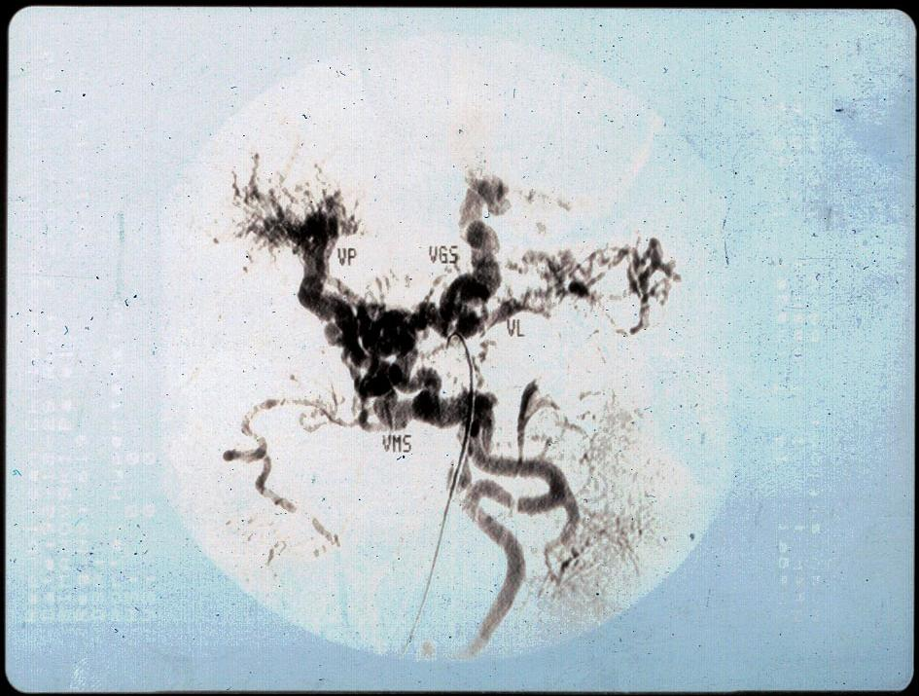
Рис 3.1: Т/а МПГ: диффузные посттромбофлебитические изменения сосудов системы воротной вены у неоднократно оперированного больного.
2. Тромбозы сосудов системы воротной вены различной распространенности.
А. Тромбоз зоны сосудистого анастомоза.
Информативность УЗИ и ДГ в режиме цветового картирования при определении функции шунта составила (76 ± 9)% при уровне значимости (а= 0,05) и информативности ДСА 100 %.
Характерными признаками тромбоза анастомоза при УЗИ и ДГ в режиме цветового картирования являлись: гипоэхогенный просвет сосудистого соустья, нечеткость контуров анастомоза, отсутствие кровотока при ЦДК. Однако данные признаки были определены только у 6 больных с отсутствием функции шунта. В остальных случаях отсутствие функции анастомоза определяли либо по косвенным признакам (7 больных), либо зона анастомоза не визуализировалась и оценить его функцию данным методом не представлялось возможным. У 7 больных были получены ложноположительные результаты.
При проведении ангиографического исследования выявляли отсутствие контрастирования зоны предполагаемого анастомоза (рис 3.2).
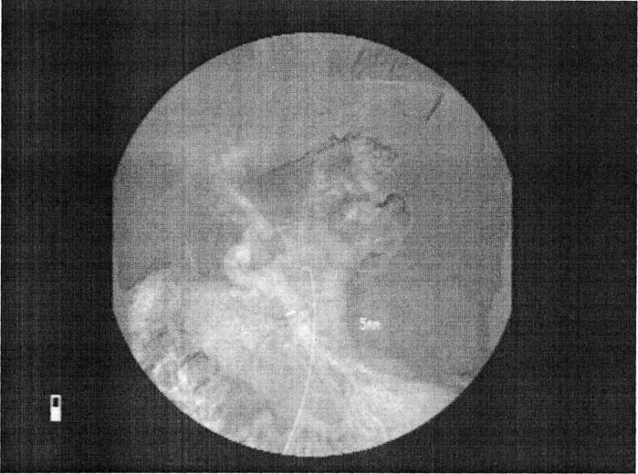
Рис 3.2: т/а МПГ: Отсутствие контрастирования зоны мезентерико-кавального анастомоза бок-в-бок и НПВ (через 1,5 года после операции).
Б. Сегментарные и распространенные тромбозы.
Информативность УЗИ и ДГ в режиме цветового картирования при определении сегментарных и распространенных тромбозов составила (33 ± 19) % при информативности ДСА 99 %. Следует отметить, что одной из причин вычисленной нами низкой информативности УЗИ и ДГ может быть малая выборка. Однако, учитывая фрагментарность изображения исследуемых вен и отсутствие полного обзора сосудистого русла при данном методе исследования, наличие большого числа ложноотрицательных результатов при верификации тромбозов вполне объяснимо.
При УЗИ и ДГ тромбированные венозные стволы чаще не визуализировались или визуализировались фрагментарно с определением дилятированного просвета вены проксимальнее тромбированного участка.
К ангиографическим признакам тромбозов венозных стволов различной распространенности мы относили: отсутствие контрастирования пораженного сосуда или обрыв его контрастирования на том или ином уровне (рис 3.3 А и В).

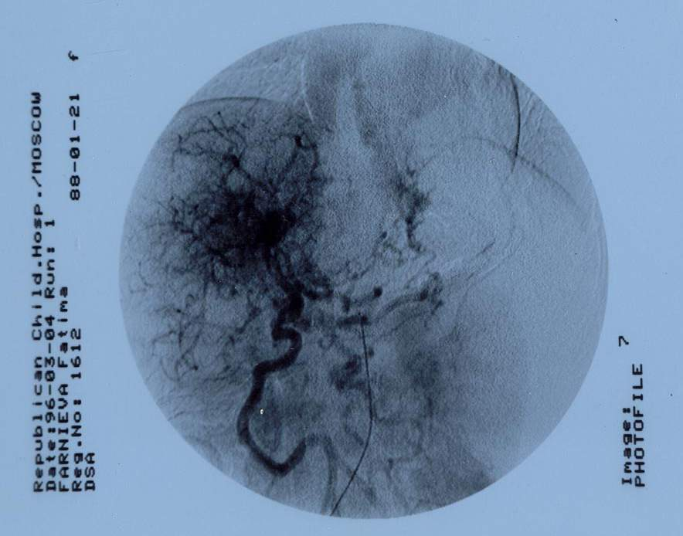
Рис 3.3 А: т/а МПГ: отсутствие контрастирования селезеночной вены и посттромбофлебитические изменения верхней брыжеечной вены у больного с ВПГ после сочетанной паллиативной операции (перевязки селезеночной вены и операции Таннера).
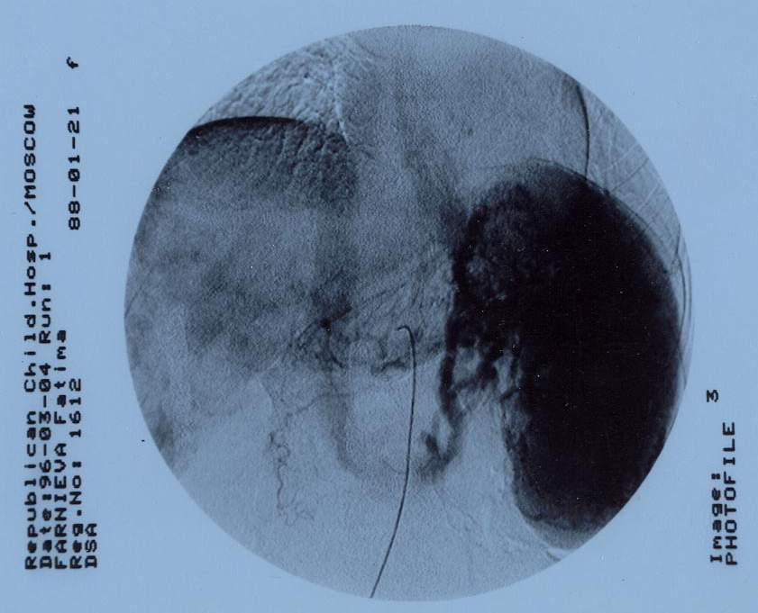
Рис 3.3 В: т/а СПГ того же больного: отсутствие контрастирования селезеночной вены, отток крови от селезенки по венозным коллатералям (контрастируется естественный шунт Гийо).

Таким образом, представленные результаты указывают на достоверность различия ДСА и УЗИ с ДГ в режиме цветового картирования в верификации посттромбофлебитических изменений сосудистого русла и тромбозов различной распространенности. Специфичность двух методов так же различна для разных видов поражения венозного русла.
Из этого следует, что для получения более точной информации о состоянии регионарного венозного русла, особенно у ранее оперированных детей с ВПГ, необходимо использовать оба метода исследования.

Выявленные повреждения венозного русла в исследуемых группах.
1. Особенности регионарного венозного русла у больных, перенесших паллиативные вмешательства (25 больных).
Общей характеристикой первой группы являлась выраженность флебосклеротических изменений стенок сосудов регионарного венозного
русла как у пациентов младшего, так и старшего возраста, выраженная дилятация вен эзофаго-гастрального отдела (в 72 %), небольшая частота встречаемости естественных порто-системных шунтов (в 20 %).
Как видно из таблицы 3.4, у пациентов, перенесших сочетанные виды паллиативных операции, так же как и у неоднократно оперированных больных, чаще выявляли распространенные повреждения венозного русла.
Таблица 3.4: Тип поражения венозного русла в зависимости от вида паллиативной операции у пациентов первой группы
Тип повреждения | Сегмен-тарные тромбозы | Тотальный тромбоз СВВ | Сегментарные посттромбо-флебитические изменения | Диффузные посттромбо-флебитические изменения
Спленэктомия | - | 1 | - | 1
Операции «разобщения» |  |  | 2 | 1
Сочетанные операции | 1 | 1 | 4 | 2

2. Особенности регионарного венозного русла у больных, перенесших лечебные манипуляции (14 больных).
Из 10 пациентов второй группы, перенесших рентгеноэндоваскулярные манипуляции, в половине случаев были выявлены посттромбофлебитические изменения в бассейне селезеночной вены.
У пациентов, перенесших до какой-либо хирургической коррекции эндоскопическое склерозирование ВРВП (4 больных), дополнительных повреждений венозного русла выявлено не было. Однако небольшое количество наблюдений не позволяет объективно судить о влиянии этого метода на регионарное венозное русло. Но следует отметить, что у больных из третьей и четвертой групп, получавших в рамках комбинированного лечения этапное эндоскопическое склерозирование, при исследовании регионарного венозного русла до и после манипуляции ухудшения состоянии вен или формирование дополнительных повреждений нами не отмечено. Данный факт позволяет предположить, что из всех видов паллиативных вмешательств, эндоскопическое склерозирование оказывает минимальное влияние на состояние сосудов системы воротной вены.
3. Особенности регионарного венозного русла у больных с отсутствием функции ранее созданных шунтов (25 больных).
При диагностике отсутствия функции шунта методом УЗИ и ДГ в режиме цветового картирования были получены следующие результаты:
- у 6 пациентов был выявлен тромбоз сосудистого анастомоза. Из них
контрольная ангиография была выполнена у двух больных;
- у 7 пациентов, в виду отсутствия четкой визуализации зоны
анастомоза, нарушение функции шунта определяли по косвенным
признакам: направленность и характер кровотока в сосудах до и
после анастомоза. У пациентов с нефункционирующими сплено-
системными шунтами (4 больных) регистрировали
высокоскоростной антеградный кровоток и увеличение диаметра
селезеночной вены дистальнее анастомоза. У пациентов с
нефункционирующими мезентерико-кавальными анастомозами (3
больных) оценивали просвет нижней полой вены, определяли
антеградный кровоток проксимальнее зоны анастомоза и отсутствие
турбулентности кровотока в проекции предполагаемого анастомоза.
Отсутствие функции шунта было подтверждено при ангиографии у
трех из 7 больных;

- у 5 больных с прогрессированием симптомов ВПГ визуализировать зону анастомоза и оценить его функцию методом УЗИ и ДГ в режиме цветового картирования кровотока не представлялось возможным. Отсутствие функции шунта у данных пациентов было установлено при ангиографии;
- у 7 пациентов, с подтвержденным в последующем при ангиографии
отсутствием функции анастомоза, при УЗИ и ДГ в режиме цветового
картирования определяли структурно-гемодинамические параметры,
характерные для недостаточности функции шунта:

- снижении линейной скорости кровотока при достаточном
диаметре шунта;
- признаки локального флебита (в двух случаях) и сегментарные посттромбофлебитические изменения в анастомозированных сосудах (в двух случаях). У остальных 3 больных анастомозы не визуализировались, но определяли косвенные признаки работы шунта.
В общей сложности, в третьей группы отсутствие функции шунта было подтверждено при ангиографии у 17 из 25 пациентов. Из них у трех больных со сплено-системными шунтами была выполнена чрезкожная пункционная спленопортография.
Ангиографию не выполняли у 8 больных из этой группы по следующим причинам:
- в 2 случаях больные были повторно оперированы на высоте ГЭК без
предварительного ангиографического исследования.
- в 6 случаях прогрессирование симптомов ВПГ и нарушение работы
шунта, установленное по результатам УЗИ и ДГ в режиме цветового картирования, определили показания к повторной реконструктивной операции.
Комплексное исследование регионарного венозного русла позволило у 4 пациентов (16 %) третий группы выявили сочетание тромбоза шунта с распространенными видами поражений венозного русла (таблица 3.5). У 3 больных (12 %) отмечено развитие тромбозов сплено-системных шунтов на фоне нарушений гемодинамики в левой почечной вене, обусловленной венозной гипертензией.

Таблица 3.5: Сегментарные и распространенные виды поражений венозного русла у больных с отсутствием функции шунта
Тип повреждения | Сегмен-тарные тромбозы | Тотальный тромбоз СВВ | Сегментарные посттромбо-флебитические изменения | Диффузные посттромбо-флебитические изменения
Количество  больных | 2 | 1 | 5 | 3
Как видно из таблицы, у трех больных выявлены диффузные посттромбофлебитические процессы:
- в одном случае после операции Уоррена;
- в двух случаях после неэффективного мезентерико-кавального шунтирования (рис 3.6).
Тотальный тромбоз системы воротной вены выявлен у одного больного, перенесшего спленэктомию с формированием СРШ.
Тромбоз селезеночной вены диагностирован у двух больных с отсутствием функции сплено-ренального шунта конец-в-бок и дистального сплено-ренального шунта (рис 3.7).

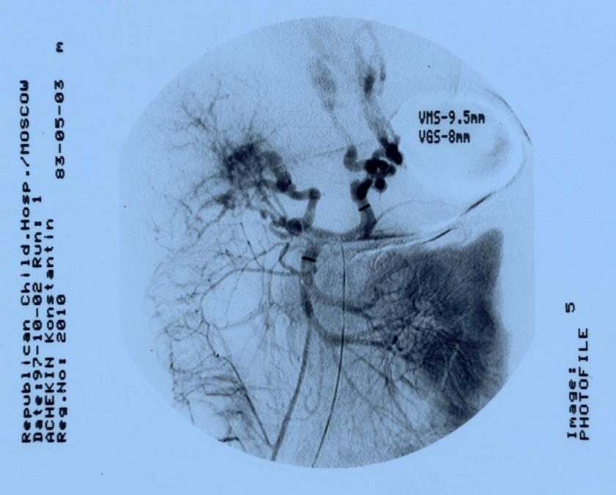
Рис 3.6: т/а МПГ: снижение интенсивности контрастирования сосудов СВВ, отсутствие функции МКШ, контрастирование культи селезеночной вены, выраженный сброс крови по венечной вене в систему гастро-эзофагеальных вен у неоднократно оперированного больного через 2 года после шунтирующей операции и через 6 месяцев после спленэктомии и операции Таннера.

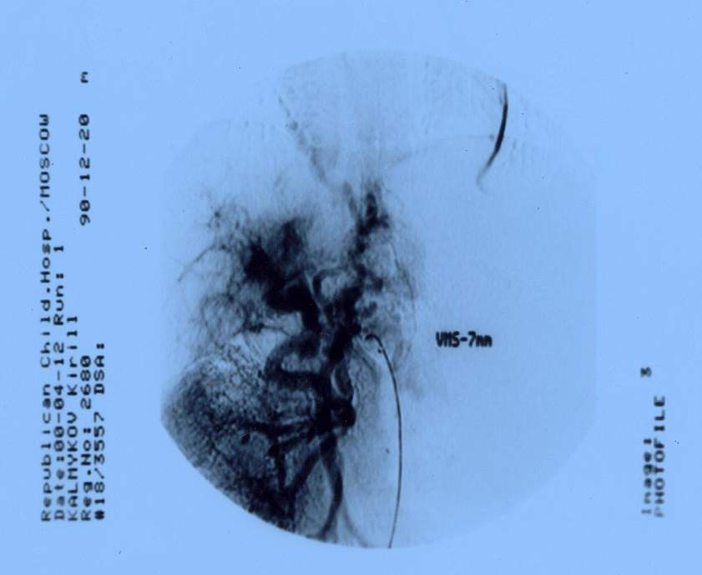
Рис 3.7: т/а МПГ: Отсутствие контрастирования селезеночной вены и дистального сплено-ренального анастомоза у ребенка с ВПГ через 7 лет после операции Уоррена. При УЗИ и ДГ в режиме цветового картирования селезеночная вена и зона анастомоза не визуализировались.

У трех больных, перенесших сплено-системное шунтирование, отсутствие функции шунта сочеталось с признаками гипертензии в системе левой почечной вены.
При ДСА, наряду с отсутствием функции шунтов, определяли:
• снижение контрастирования прикавального участка левой почечной вены в 3 случаях;
- контрастирование перикапсулярных вен почки в 3 случаях;
- контрастирование левой гонадной вены в 2 случаях.
Клинические проявления гипертензии в левой почечной вене были отмечены у одного больного в виде транзиторной микрогематурии.
Дополнительных повреждений регионарного венозного русла, а так же аномалий левой почечной вены у всех трех больных выявлено не было. Вероятнее всего, развившаяся гипертензия в системе левой почечной вены в послеоперационном периоде явилась основной причиной нарушения гемодинамики в области шунта и привела к развитию тромбоза.
4. Особенности регионарного венозного русла у детей с явлениями недостаточности функции созданных анастомозов (29 больных).
Исследование венозного русла были проведены у двух категорий больных этой группы:
- Больные с недостаточностью функции шунта, развившейся в раннем послеоперационном периоде (14 больных).
- Больные с недостаточностью функции шунта, развившейся через 6 месяцев и более после шунтирующей операции (15 больных).

Больные с недостаточностью функции шунта, развившейся в раннем
послеоперационном периоде
(14 больных).
Воспалительные изменения сосудистой стенки в области созданного анастомоза являются закономерной и естественной реакцией любой шунтирующей операции. По нашим наблюдениям, продолжительность флебита определяется сроками восстановления интимы в области сосудистого соустья, и в среднем составляет около 3 недель. Данные преобразования в области сосудистой стенки у основной массы больных не отражаются на функциональной активности созданного шунта, о чем свидетельствует уменьшение клинических проявлений заболевания в раннем послеоперационном периоде. Однако существует категория больных с выраженными воспалительными явлениями в зоне сформированного анастомоза (острый локальный флебит), обуславливающими развитие недостаточности функции шунта, что было отмечено нами у 14 детей.
Следует подчеркнуть, что при оценке эффективности шунтирующих операций в раннем послеоперационном периоде, нами учитывалась степень декомпрессивного эффекта той или иной шунтирующей операции (таблица 3.8). Отмечено, что при адекватной работе анастомоза, независимо от степени его декомпрессивного эффекта, в 100 % случаев происходит регрессия хотя бы одного из симптомов ВПГ, в 92 % случаев — регрессия двух симптомов ВПГ. При УЗИ и ДГ в режиме цветового картирования в среднем в 83,3% случаев определяются удовлетворительные структурно-гемодинамические характеристики анастомоза:
- фазный характер допплеровской кривой с удовлетворительной амплитудой эхосигнала. средняя линейная скорость кровотока 20-25 см/сек.
- стенки анастомозированных сосудов ровные, не утолщены. Просвет зоны анастомоза чистый.

Таблица 3.8. Показатели лабораторно-инструментальных исследований у больных с удовлетворительной функцией созданных анастомозов после различных видов порто-системного шунтирования в раннем послеоперационном периоде (14-21 послеоперационные сутки)

Показатели | МКНШ  10 больных | МКШ  бок-в-бок  10 больных | СРШ  бок-в-бок  10  больных болбольных 10 больных 10 больных 10 больных  больных
Отсутствие регрессии ВРВП | - | - | 1
Регрессия на 1 степень ВРВП | 5 | 3 | 5
Регрессия на 2 степени ВРВП | 3 | 4 | 3
Полная регрессия ВРВП | 2 | 3 | 1
Прежние размеры селезенки | 3 | 2 | -
Сокращение размеров селезенки | 7 | 8 | 10
Сохранение гиперспленизма | 2 | 2 | 1
Редукция гиперсленизма | 8 | 8 | 9
Удовлетворительные параметры шунта | 8 | 7 | 10
Отсутствие визуализации шунта и определение функции по косвенным признакам | 2 | 3 | -
Таким образом, у всех больных, при благоприятном течении послеоперационного периода, независимо от степени декомпрессивного эффекта шунтирующих операций, отмечается регрессии симптомов ВПГ. У пациентов с острым локальным флебитом отсутствие тенденции к уменьшению клинических проявлений ВПГ обусловлено развитием недостаточности функции сосудистого анастомоза на фоне активизации процессов эндоваскулярного воспаления (таблица 3.9).

Таблица 3.9: Показатели клинико-лабораторно-инструментальных исследований у больных с течением острого локального флебита (14 больных)
Показатели | Количество больных
Отсутствие регрессии ВРВП | 12
Регрессия ВРВП на одну степень | 2
Прежние размеры селезенки (среди 10 детей с сохраненной селезенкой) | 8
Незначительное сокращение размеров селезенки | 2
Сохранение явлений гиперспленизма | 9
Характерные структурно-гемодинамические признаки острого анастомозита | 8
Отсутствие визуализации шунта и определение функции по косвенным признакам | 4
Ангиографическое подтверждение функции шунта | 2
Клинические проявления эндоваскулярного воспаления | 9

При диагностике острого анастомозита методом УЗИ и ДГ в режиме цветового картирования были получены следующие результаты:
- у 8 из 14 больных (57,1%) отмечены следующие признаки острого анастомозита: размытость контуров сосудов в области анастомоза, высокоскоростной, турбулентный кровоток в области анастомоза (линейная скорость кровотока больше 30 см/сек);
- у 4 (28,6 %) больных зона анастомоза не визуализировалась, но определяли косвенные признаки работы шунта: направленность
и характер кровотока в сосудах до и после анастомоза;
- у 2 (14,2 %) больных оценить структурно-гемодинамические
характеристики созданных шунтов в раннем послеоперационном
периоде, методом УЗИ и ДГ в режиме цветового картирования,
было невозможно. Отсутствие регрессии симптомов ВПГ в
послеоперационном периоде у данных больных послужили
показанием к выполнению ангиографическое исследования,
при котором была отмечена удовлетворительная функция
созданных шунтов.
Низкую информативность УЗИ и ДГ в данном случае можно объяснить выраженным послеоперационным отеком периваскулярных тканей.
У 9 больных (64,3 %) отмечали клинические проявления, характерные для процессов эндоваскулярного воспаления: у 7 детей наблюдали сочетание неинтенсивного абдоминального болевого синдрома с подъемами температуры до субфебрильных цифр, у двоих – превалировали жалобы на снижение артериального давления с появлением вялости, слабости и субфебрилитета в вечернее время.

Больные с недостаточностью функции шунта, развившейся через 6 месяцев и более после шунтирующей операции
(15 больных).
Сочетание характерной клинической картины с определенными структурно-гемодинамическими изменениями в области шунта или венозного русла составили симптомокомплекс хронической недостаточности функции шунта (таблица 4.0).
Клиническая картина хронической недостаточности функции шунта характеризовалась, так же как и у больных с острым локальным флебитом, отсутствием регрессии или неполной регрессией симптомов ВПГ после проведенной шунтирующей операции.

Таблица 4.0: Показатели клинико-лабораторно-инструментальных исследований у больных с хронической недостаточностью функции шунта (15 больных)
Показатели | Количество больных
Отсутствие регрессии ВРВП | 10
Регрессия ВРВП на одну степень | 5
Прежние размеры селезенки (среди 12 детей с сохраненной селезенкой) | 9
Незначительное сокращение размеров селезенки | 3
Сохранение явлений гиперспленизма | 10
Характерные структурно-гемодинамические признаки хронического анастомозита | 6
Сегментарные и распространенные посттромбофлебитические изменения регионарного венозного русла | 9
Ангиографические подтверждения функции шунта | 7
Клинические проявления эндоваскулярного воспаления | 7

У 7 больных (46,7 %) наблюдали клинические проявления флебита в системе воротной вене:
- у 3 детей отмечали длительно сохраняющейся субфебрилитет в вечерние часы, не связанный с течением ОРВИ или какими-либо гнойно-септическими осложнениями;
- у 4 - неинтенсивные боли в животе, без четкой локализации в сочетании с периодическими подъемами температуры до субфебрильных цифр и скачкообразными подъемами артериального давления.
На фоне обострения процесса хронического эндоваскулярного воспаления у больных с хронической недостаточностью функции шунта выявляли следующие изменения: реактивная гиперплазия лимфоузлов брюшной полости, реактивный оментит, нарастание спленомегалии, появления асцита. При УЗИ органов брюшной полости сальник визуализировался как образование повышенной эхогенности с множеством лимфоузлов и повышенной васкуляризациеи за счет венозных сосудов.
У больных с хронической недостаточностью функции шунта были обнаружены следующие поражения регионарного венозного русла (таблица 4.1).

Таблица 4.1: Виды поражений регионарного венозного русла у больных с хронической недостаточностью функции шунта

Вид поражений регионарного венозного русла | Коли-чество больных
Хронический локальный флебит | 6
Сегментарные посттромбофлебитические изменения сосудистой стенки анастомозированных вен | 5
Распространенные посттромбофлебитические изменения в бассейне воротной вены | 4

1. Хроническая недостаточность функции шунта у 6 больных возникла на фоне локальных постромбофлебитическими изменениями в области анастомоза. При УЗИ и ДГ в режиме цветового картирования выявляли следующие структурно-гемодинамические характеристики анастомоза (6 больных):
- у 3 больных определяли равномерно утолщенные стенки вен в
области анастомоза, монофазный характер кровотока в проекции анастомоза, снижение линейной скорости кровотока (средняя ЛСК 10 см/сек);
- у 2 больных определяли неровность сосудистой стенки в зоне
анастомоза, эхопозитивные включения не полностью
перекрывающие просвет анастомоза, монофазный кровоток и
низкую ЛСК. Данные изменения патогномоничны для
формирования пристеночного тромба;
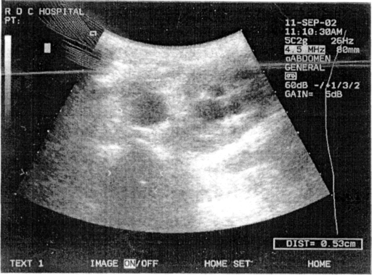
- у одного больного наблюдали развитие недостаточности
функции мезентерико-кавального - «Н» шунта на фоне лимфоцеле в области анастомоза и вторичных посттромбофлебитических изменений стенок вен (рис 4.2).
Рис 4.2. Ангиосканограмма (В -режим, продольная проекция) МКНШ. Н-вставка (показана черной стрелкой) диаметром до 0,5 см, с равномерно утолщенными стенками, деформированная объемным жидкостным образованием (лимфоцеле, показанным красной стрелкой). Средняя линейная скорость кровотока 8-10 см/сек.

2. Причиной хронической недостаточности функции шунта у 5 больных являлись сегментарные посттромбофлебитические изменения
анастомозированной вены (во всех случаях изменениям подвергались
сосуды системы воротной вены);
3. У 4 больных были выявлены распространенные посттромбофлебитические изменения в СВВ.
В одном наблюдении, у больного, перенесшего повторную шунтирующую операцию (МКНШ), на фоне распространенных посттромбофлебитических изменений отмечали активацию тромбофлебитического процесса в воротной вене (рис 4.3 А и В).
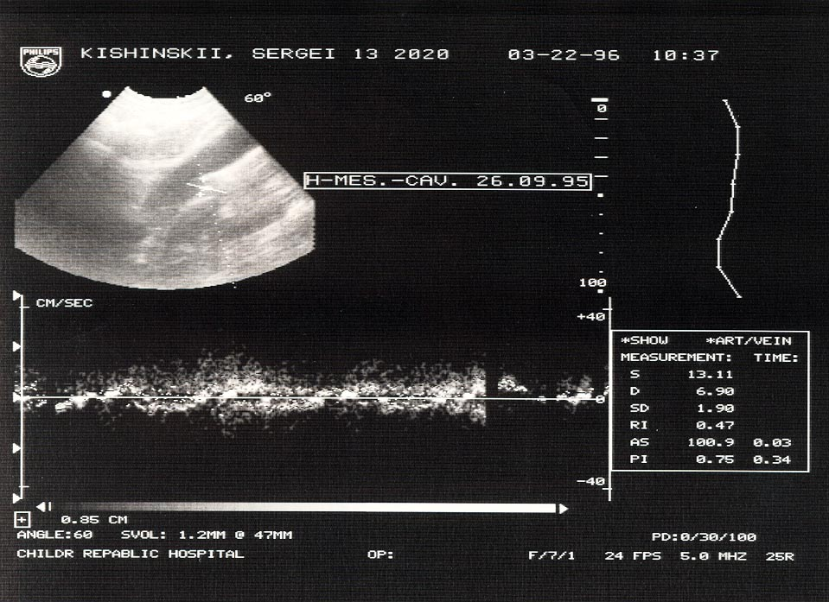
Рис 4.3. Ангиосканограмма А (В-режим, продольная проекция) МКНШ через 6 месяцев после операции: Н-вставка до 0,7 см в диаметре, СЛСК 13 см/сек.

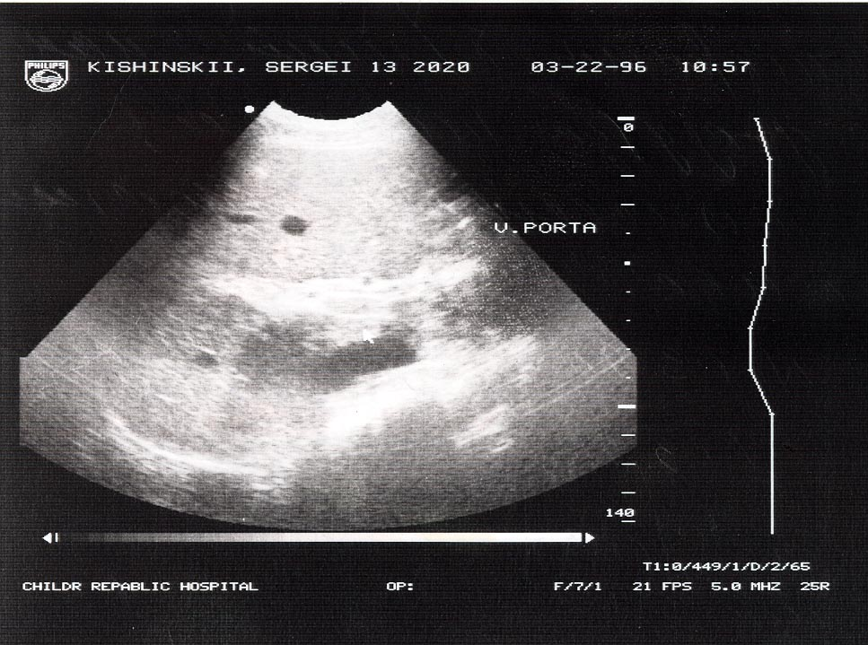
Ангиосканограмма В: в просвете воротной вены определяется эхопозитивное включение гомогенной структуры (тромботические массы).

В целом, при обследовании пациентов четвертой группы было замечено, что формирование выраженных воспалительных изменений в области анастомоза было характерно для ранее оперированных детей (4 больных) и для пациентов со значительными флебосклеротическими изменениями стенок анастомозированных сосудов (5 больных). Наиболее часто развитие острого локального флебита мы наблюдали после Н-образных шунтирующих операций (6 детей из всех пациентов с острым локальным флебитом), что, очевидно, связано с большей площадью травматического воздействия на сосудистый эндотелий.

РЕЗЮМЕ.
Исследования регионарного венозного русла, проведенные у 93 больных с неудовлетворительными результатами ранее проведенных операций и лечебных манипуляций, позволили выявить дополнительные повреждения магистральных вен портальной системы у 53 ранее оперированных больных (57 %).
УЗИ и ДГ в режиме цветового картирования и дигитальная субтракционная ангиография имеют разные информативность, специфичность и достоверность при выявлении различных видов поражения венозного русла. Комплексное использование данных методов исследования дает возможность более тщательного изучения особенностей регионарной гемодинамики у ранее оперированных детей с ВПГ, что несомненно, важно для выбора варианта реконструктивной шунтирующей операции и прогноза эффективности хирургического лечения.
Глава 4: Комбинированное лечение больных с неудовлетворительными результатами шунтирующих операций.
В этой главе рассмотрены возможности применения комбинированного лечения у пациентов с неудовлетворительными результатами ранее выполненных шунтирующих операций. Под термином «комбинированное лечение» мы подразумеваем проведение комплексной, консервативной терапии, применение этапного эндоскопического склерозирования ВРВП и рентгеноэндоваскулярных методов лечения. Основными задачами данного исследования являлись:
1. Сформулировать показания к применению комбинированного
лечения.
- Определить длительность проведения комбинированной терапии с
учетом эффективности.
- Оценить результаты данного вида лечения.
4.1 Комплексная консервативная терапия при лечении больных с внепеченочной формой портальной гипертензии и недостаточностью функции сформированных шунтов.
При верификации недостаточности функции шунта на фоне локальных флебитов или посттромбофлебитических изменений различной распространенности мы проводили комплексную, консервативную терапию.
Цели лечебных мероприятий заключались в следующем:
-ликвидация воспалительных процессов в зоне анастомоза и СВВ;
-улучшение трофики сосудистой стенки;
-уменьшение венозного застоя;
- нормализация гемореологии.
Фармакотерапия предусматривала устранение факторов, поддерживающих процессы эндоваскулярного воспаления и предрасполагающих к развитию тромбоза шунта.
Во флебологии принято считать, что воспалительные процессы при
флебитах и тромбофлебитах имеют асептический характер. Однако,
учитывая феномен «транслокации кишечной флоры» в систему воротной
вены через мезентериальное русло у больных с ВПГ, целесообразно
проведение антибиотикотерапии для предотвращения процессов
эндоваскулярного воспаления.
По данным исследований микрофлоры вен тонкой и толстой кишки с наибольшей частотой выделяются условно-патогенная грамм-отрицательная флора, E.coli, стрептококки [Разумовский А.Ю., док. дисс., 1995г]. Естественно, что присоединение назокомиальной флоры и наличие альтернативных очагов инфекции в организме меняют спектры приоритетных возбудителей, поэтому предпочтение отдавали антибактериальным препаратам широкого спектра действия: пероральным формам ингибиторозащищенных пенициллинов, полусинтетическим макролидам, фторхинолонам 2 поколения.
С целью нормализации гемореологии проводили пролонгированную инфузионную терапию в течение 7-10 суток, с включением в инфузионные среды тромбоцитарных дезагрегантов (дипиридамол, пентоксифиллин), препаратов улучшающих процессы метаболизма (актовегин), ККБ, витамины группы В.
Для улучшения состояния венозной стенки использовались антиоксиданты (витамин Е, аскорбиновая кислота), флебопротекторы и флеботоники (детралекс, производные эсцина, производные рутина).
Современные флебоактивные препараты обладают поливалентным действием: улучшают микроциркуляцию, повышают резистентность сосудистой стенки, оказывают антиэкссудативное и противовоспалительное действие, дают венотонический эффект.
Наряду со стандартными лекарственными формами в комплексной терапии использовали гомеопатические препараты (Траумель С, лимфомиозот), относящиеся к комбинированным гомеопатическим средствам, оказывающие выраженное противовоспалительное действие, обладающие лимфодренажным эффектом, а так же антитромботической активностью.
Небольшому числу пациентов из группы риска по развитию венозных тромбозов (больные с тотальным тромбозом системы воротной вены, неоднократными тромбозами сосудистых анастомозов в анамнезе) и недостаточностью функции шунта в послеоперационном периоде, назначали прямые или непрямые антикоагулянты. В этом случае приоритетными являлись низкомолекулярные гепарины (клексан, фраксипарин). В отличие от нефракционированного гепарина данные препараты значительно меньше влияют на функцию тромбоцитов, оказывают более продолжительный эффект, реже вызывают геморрагические осложнения, не требуют постоянного лабораторного контроля. Непрямые антикоагулянты (производные кумарина, фенилиндандиона) назначали изолированно или за 3-4 дня до отмены низкомолекулярных гепаринов под постоянным контролем протромбинового индекса.
Больным, перенесшим спленэктомию и имеющих значительный
тромбоцитоз, с целью коррекции гиперактивности тромбоцитов, назначали
нестероидые противовоспалительные препараты (растворимая ацетилсалициловая кислота в микродозах перорально, а при наличии выраженных явлений эзофагогастропатии - в клизмах).
Выбор препаратов для проведения комплексной терапии осуществлялся в каждом случае индивидуально с учетом анамнеза, переносимости лекарственных средств, возраста, росто-весовых показателей, результатов лабораторных исследований (коагулограмм, общего анализа крови с гемосиндромом, биохимического анализа крови).
В течение 10 дней проводили курс базисной терапии с последующим переводом на поддерживающий курс сроком 2 месяца.
С целью оценки клинической эффективности применяемой консервативной терапии проведен ретроспективный сравнительный анализ двух групп пациентов с повреждениями венозного русла и недостаточностью функции шунта.
Возрастной состав варьировал от 8 месяцев до 15 лет.
Для исследования выбраны дети, которым не проводили другие виды комбинированного лечения.
Катамнез прослежен в сроки от 3 до 5 лет.
Группы пациентов:
• Группу А составили 10 детей с ВПГ и недостаточностью
функции шунта на фоне локальных изменений и посттромбофлебитических процессов различной распространенности, пролеченных в послеоперационном
периоде по вышеизложенной схеме (таблица 4.1.1).
3 пациента из этой группы до выполнения шунтирующей операции ранее перенесли следующие виды хирургических коррекций: операция Таннера (1), спленэктомия и двукратные шунтирующие операции (1), 2 этапа селективной РЭО селезенки (1).
• Группу В составили 10 детей с ВПГ и недостаточностью
функции шунта на фоне локальных изменений и посттромбофлебитических процессов различной распространенности, не получавших консервативную терапию.
Данная группа набрана из пациентов, находящихся на лечении до разработанной нами тактики введения больных с признаками эндоваскулярного воспаления. Двум пациентам из этой группы ранее была выполнена спленэктомия.
Один ребенок, история заболевания которого вынесена в качестве клинического примера, был включен как в первую, так и во вторую группы.
Таблица 4.1.1: Клинико-инструментально-лабораторные показатели у больных группы А и группы В после шунтирующих операций

Показатели | Группа А | Группа В
 | (n=10) | (n=10)
Степень ВРВП: ВРВП 1 степени | 1 | 1
ВРВП 2 степени | 7 | 1
ВРВП 3 степени | 2 | 6
ВРВП 4 степени | - | 2
Прежние размеры селезенки | 2 | 4
Незначительное сокращение размеров селезенки | 6 | 3
Выраженный гиперспленизм | 1 | 2
Умеренный гиперспленизм | 7 | 5
Локальные формы поражения СВВ | 6 | 3
Сегментарные формы поражения СВВ | 3 | 3
Распространенные поражения СВВ | 1 | 4
Низкая функция шунта | 9 | 4
Определение функции по косвенным признакам | 1 | 6
У всех больных, до назначения анализируемой схемы лечения, в послеоперационном периоде отмечали явления недостаточности функции сформированного сосудистого анастомоза (таблица 4.1.1):
- отсутствие снижения или невыраженная тенденция к снижению
степени ВРВП.
- сохранение прежних размеров селезенки или незначительное
сокращение размеров селезенки с сохранением синдрома
вторичного гиперспленизма.
- наличие флебитических или посттромбофлебитических
процессов в зоне анастомоза или в СВВ.
- низкие показатели функциональной активности шунта по данным
УЗИ и ДГ в режиме цветового картирования.
По данным критериям производили оценку клинической эффективности применяемого лечения через 2 недели от начала терапии, через 6 месяцев, через 1 год.
6 пациентам из группы А с течением острого локального флебита лечение проводили с 21 послеоперационных суток; 3 пациентам с явлениями недостаточности функции шунта на фоне сегментарных или распространенных посттромбофлебитических изменений - через 6 месяцев после шунтирующей операции; одному ребенку, вошедшему в обе группы, терапию начали через 6 месяцев после повторной операции. В группе А получены следующие результаты проводимого лечения:
- Через 2 недели от начала лечения только у 2 пациентов группы
А, начавших получать лечение в раннем послеоперационном
периоде, наблюдали сокращение размеров селезенки и
улучшение показателей работы шунта.
- Через 6 месяцев от начала лечения положительная динамика
была отмечена у 7 пациентов группы А (таблица 4.1.2). Из них 5 больных начали получать лечение в раннем послеоперационном периоде.
Таблица 4.1.2: Клинико-инструментально-лабораторные показатели у больных группы А и группы В через 6 месяцев после шунтирующих операций.

Параметры | Группа А | Группа В
 | (п=10) | (n=10)
Степень ВРВП: Регрессия ВРВП | 3 | 1
ВРВП 1 степени | 5 | 1
ВРВП 2 степени | 1 | 2
ВРВП 3 степени | 1 | 6
Прежние размеры селезенки | 2 | 4
Сокращение размеров селезенки | 6 | 3
Сохранение гиперспленизма | 1 | 5
Редукция гиперспленизма | 7 | 2
Локальные формы поражения СВВ | - | 1
Сегментарные формы поражения СВВ | 1 | 2
Распространенные поражения СВВ | 2 | 4
Низкая функция шунта | 3 | 7
Удовлетворительная функция анастомоза | 7 | 3
Подтверждение функции шунта ДА | 1 | 7
У 2 больных группы А, с распространенные посттромбофлебитические изменения венозного русла после неоднократных паллиативных и шунтирующих операций, через 6 месяцев от начала лечения было отмечено отсутствие положительной динамики без прогрессирования симптомов ВПГ. Еще у одного больного сохранялась спленомегалия с умеренно выраженными явлениями гиперспленизма, а так же посттромбофлебитические изменения селезеночной вены, что было расценено нами как последствия выполненных ранее двух этапов селективной РЭО селезенки. Удовлетворительная функциональная активность мезентерико-портального шунта у данного пациента была подтверждена ангиографией (рис 4.1.3).
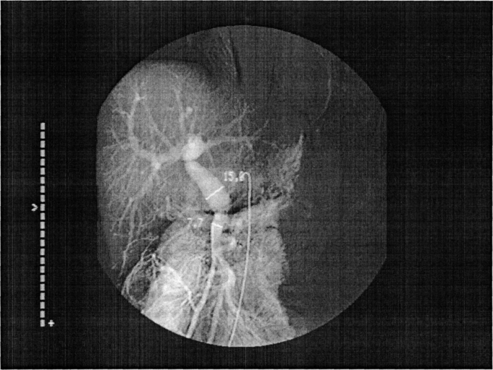
Рис 4.1.3: т/а МПГ: Удовлетворительная функция мезентерико-портального анастомоза, контрастирование внутрипеченочного венозного русла
• Через 1 год от начала лечения было выявлено, что восстановление удовлетворительной функции шунта произошло у 9 больных группы А (таблица 4.1.4).

Таблица 4.1.4. Клинико-инструментально-лабораторные показатели у больных группы А и группы В через 1 год после шунтирующих операций

Параметры | Группа А | Группа В
 | (n=10) | (n=10)
Степень ВРВП: Регрессия ВРВП | 5 | 2
ВРВП 1 степени | 4 | 2
ВРВП 2 степени | 1 | 5
ВРВП 3 степени | - | 1
Прежние размеры селезенки | - | 2
Сокращение размеров селезенки | 8 | 5
Сохранение гиперспленизма | - | 1
Редукция гиперспленизма | 8 | 6
Локальные формы поражения СВВ | - | -
Сегментарные формы поражения СВВ | - | 6
Распространенные поражения СВВ | 1 | 1
Низкая функция шунта | - | 3
Косвенные признаки работы шунта | - | 2
Удовлетворительная функция анастомоза | 10 | 5
Проведение этапного ЭС | 1 | 5
У одного неоднократно оперированного больного с распространенными посттромбофлебитическими изменениями сосудов СВВ, при диаметре шунта 0,9 см и средней линейной скорости кровотока 22 см/сек, сохранялись ВРВП 2 степени и выраженные явления эзофагогастропатии. В данном случае консервативную терапию (сосудистую + терапию, направленную на ликвидацию воспалительных явлений слизистой пищевода) в последующем сочетали с этапным эндоскопическим склерозированием.
При ретроспективном анализе в группе В получены следующие результаты:
• через 6 месяцев после операции у 7 больных группы В выявлены
те же клинико-инструментально-лабораторные показатели, что и в раннем послеоперационном периоде (таблица 4.1.2).
При выполнении контрольной ДСА у всех 7 больных была подтверждена сохранная функция сосудистого анастомоза. Положительная динамика отмечена лишь у 3 больных: снижение ВРВП на одну степень у 2 больных, полная регрессия ВРВП у одного больного. Но при этом, у всех 3 пациентов наблюдали незначительное сокращение размеров селезенки с умеренно выраженными явлениями гиперспленизма;
• через 1 год после операции (таблица 4.1.4):
-у 5 больных группы В отмечена положительная динамика: у 3 детей наблюдали снижение ВРВП на одну степень (у двух - до 1степени, у одного - до 2 степени), у 2 детей - полную регрессию ВРВП, сокращение размеров селезенки с нормализацией показателей формулы крови и восстановление адекватных структурно-гемодинамических показателей шунта (средняя линейная скорость кровотока 15-22 см/сек).
-у 5 больных наблюдали невыраженную динамику: у 4 детей было отмечено сохранение ВРВП 2 степени, у одного ребенка - ВРВП 3 степени.
Признаки сегментарных и распространенных посттромбофлебитических изменений процессов были выявлены у 7 больных из этой группы. Пяти пациентам в последующем проводили этапное эндоскопическое склерозирование ВРВП.
Сравнение клинико-инструментально-лабораторных показателей до и после лечения у пациента, вошедшего в обе группы, позволяет наглядно оценить эффект от проведенной консервативной терапии.
Клинический пример: Дмитрий Ф., 12. 01. 97 г. р., история болезни № 10241.
Из анамнеза: с рождения наблюдался по поводу спленомегалии и изменений в анализах крови. На первом году жизни в плановом порядке выполнена спленэктомия. Через 5 лет ребенок был госпитализирован в РДКБ, где по результатам комплексного обследования поставлен диагноз: внепеченочная форма портальной гипертензии, ВРВП 4 степени.
По данным ангиографии выявлен тромбоз культи селезеночной вены, других повреждений обнаружено не было. Тогда же было выполнено мезентерико-кавальное «Н» шунтирование. На операции была отмечена выраженная лимфоррея в сочетании со склерозом сосудов. В послеоперационном периоде отмечен регресс ВРВП до 2 степени, явления катарального эзофагита, гастродуоденита. По данным УЗИ и ДГ в режиме цветового картирования функция анастомоза удовлетворительная: диаметр Н-вставки до 1, 0 см, линейная скорость кровотока до 40 см/сек, отмечено скопление осумкованной жидкости в зоне анастомоза, что было расценено как лимфоцеле.
При обследовании через 6 месяцев выявлено нарастание степени ВРВП до 3, усиление явлений эзофагогастропатии. На УЗИ и ДГ анастомоз визуализируется отчетливо, деформирован жидкостным образованием размерами 5, 0 на 6, 0 см, кровоток снижен до 8-10 см/сек. Образование сдавливает инфраренальный отдел НПВ, деформирует правый мочеточник. Последний расширен на протяжении 1, 0 см. Собирательная система правой почки расширена: лоханка до 2 см, чашечки до 1, 5 см. На ангиографии определено гиповаскулярное объемное образование в проекции 3-4 поясничных позвонков, оттесняющие аорту влево и сдавливающее инфраренальный отдел НПВ. Функция анастомоза не определяется, резкое снижение функции правой почки. При внутривенной урографии выявлена «немая» правая почка.
Через 6 месяцев выполнена повторная операция: релапаротомия, ревизия зоны анастомоза, опорожнение лимфоцеле, дренирование остаточной полости и нефрэктомия справа. После вскрытия и дренирования лимфоцеле стенки анастомоза расправились, функция восстановилась. На контрольном УЗИ и ДГ в режиме цветового картирования анастомоз отчетливо не визуализируется, просвет HПB чистый, функция шунта определяется по косвенным признакам.
При обследовании через 6 месяцев после операции отмечено сохранение прежней степени ВРВП (3 степень), явление эзофагогастропатии. На УЗИ и ДГ структурно-гемодинамические характеристики анастомоза те же, признаки флебита СВВ. Состояние расценено как недостаточность функции анастомоза, начата комплексная консервативная терапия.
При обследовании через 6 месяцев от начала консервативного лечения отмечена положительная динамика: снижение степени ВРВП до 1, стихание явлений эзофагогастропатии, анастомоз визуализируется отчетливо, диаметром до 0, 8 см, скорость кровотока 30 см/сек, выраженных флебитических процессов в СВВ не обнаружено.
В ходе сравнительного анализа двух групп пациентов с недостаточностью функции шунта и дополнительными повреждениями венозного русла нами получены следующие результаты:
- Клинический эффект консервативного лечения (купирование процессов эндоваскулярного воспаления, восстановление адекватных гемодинамических характеристик анастомоза,
регрессия симптомов ВПГ) у детей с недостаточностью функции
шунта через 2 недели от начала лечения составил 20 %, через 6
месяцев 70 %, через год - 90 %;
- У пациентов, начавших получать консервативное лечение в
раннем послеоперационном периоде, отмечен более короткий
период достижения клинического эффекта: у 20 %
положительную динамику наблюдали уже через 2 недели от
начала лечения, у 72 % - через 6 месяцев.
- У пациентов с недостаточностью функции шунта, не
получавших консервативную терапию в послеоперационном
периоде, восстановление адекватной функции анастомоза с регрессией симптомов ВПГ отмечено: у 30 % через 6 месяцев, у 50 % - через 1 год. У 70 % сохранялись сегментарные и распространенные повреждения венозного русла. В 50 % случаях потребовалось проведение курсов ЭС ВРВП.

РЕЗЮМЕ.
Подводя итоги этого раздела главы, необходимо еще раз отметить, что базисом для формирования недостаточности функции шунта являются воспалительные явления в зоне анастомоза (локальный флебит) или посттромбофлебитические поражения различной распространенности. Консервативная терапия, направленная на ликвидацию процессов эндоваскулярного воспаления, улучшения трофики сосудистой стенки и нормализацию гемореологии, может быть применена в комбинированном лечении детей с недостаточностью функции шунта, а так же в качестве профилактических мер у пациентов группы риска в до- и послеоперационном периодах.
4. 2 Этапное эндоскопическое склерозирование варикозно расширенных вен пищевода.
Возможности применения этапного эндоскопического склерозирования ВРВП у ранее оперированных детей с ВПГ изучены недостаточно. С целью определения показаний к применению, оценки характера осложнений и эффективности ЭС нами проведен ретроспективный анализ 24 наблюдений. В исследование были включены больные с уже определенным результатом лечения ВПГ, прослеженным на этапах катамнестического контроля в сроки от 3 до 5 лет.
Все пациенты были разделены на 2 группы;
- Пациенты после шунтирующих операций с явлениями недостаточности функции сформированных шунтов (12 больных).
- Пациенты после шунтирующих операций с отсутствие функции шунта (12 больных).
Характеристика больных группы № 1.
У всех пациентов первой группы, перенесших шунтирующие операции, наблюдали явления недостаточности функции сформированных шунтов с сохранением ВРВП разной степени. Эпизодов ГЭ-кровотечений в послеоперационном периоде не было ни у одного больного.
Функцию сосудистых анастомозов оценивали методом УЗИ и ДГ в режиме цветового картирования. У половины больных удовлетворительная функция шунта была подтверждена при ангиографическом исследовании.
Дополнительные повреждения сосудистого русла были выявлены у всех больных:
• сегментарные посттромбофлебитические изменения сосудов СВВ - у 4 больных;
- распространенные посттромбофлебитические изменения сосудов
СВВ - у 3 больных;
- явления хронического локального флебита - 5 больных.
Характеристика больных группы № 2.
У 12 больных второй группы на разных этапах катамнестического контроля диагностировано отсутствие функции шунта. Эпизоды ГЭ-кровотечений в сроки от года до 3 лет наблюдали у 2 больных.
В последующем, всем пациентам данной группы были выполнены повторные шунтирующие операции.

Показания к проведению эндоскопического склерозирования ВРВП.
Основным показанием для проведения эндоскопического склерозирования являлось сохранение ВРВП 2 степени и выше через 6 месяцев, год и более после проведенной шунтирующей операции.
При проведении эзофагогастродуоденоскопии и определении показаний к выполнению ЭС, оценивали не только степень варикозного расширение вен пищевода, но и выраженность воспалительных процессов со стороны слизистой верхнего отдела ЖКТ (эзофагогастропатии).
Эзофагогастропатии той или иной степени выраженности были выявлены у всех больных двух групп. Однако наибольшее значение для проведения ЭС имело состояние слизистой пищевода. Эзофагопатия чаще встречалась у больных группы № 2 (таблица 4. 2. 1).
Таблица 4. 2. 1: Виды эзофагопатии у больных групп №1 и №2.

Выраженность эзофагопатии | 1 группа | 2 группа
Катаральный эзофагит | 3 | 4
Эрозивный эзофагит | 2 | 3
Фибринозно-язвенный эзофагит | - | 1
Количество больных, получавших | 5 | 5
консервативное лечение
5 больных из группы № 1 с выраженным воспалением слизистой пищевода в пред- и постманипуляционном периодах получали консервативное лечение, направленное на ликвидацию воспалительных явлений слизистой верхних отделов ЖКТ, а также сосудистую терапию. В число первых из выше обозначенных препаратов входили: прокинетики (мотилиум, координакс), антациды - гели (сукрат-гель, альмагель, фосфолюгель), ингибиторы протонной помпы (омез, лосек, нексиум). Препараты назначались в возрастных дозировках, длительность проводимой терапии зависела от выраженности эзофагита (в среднем до 8 недель). Комбинированную сосудистую терапию составляли препараты, описанные в данной работе в разделе «Консервативная терапия».
В группе № 2 комплексное лечение эзофагогастропатии было проведено так же у 5 больных.
Описание методики эндоскопического склерозирования.
Манипуляцию проводили под аппаратно-масочным наркозом после стандартной премедикации. При обзорной эзофагоскопии определяли место введения склерозирующего вещества. Вену пунктировали в кардиальном отделе пищевода, выбирая при этом место с наименее измененной слизистой над веной. Склерозант вводили интравазально. В большинстве случаев в качестве склерозанта использовали 3 % раствор тромбовара в количестве от 0, 7 до 1, 5 мл. У небольшого числа пациентов (7) применяли 3 % раствор фибровейна (по 2 мл). Избегали одномоментного склерозирования более 2 варикозно расширенных вен.
Контрольную ФЭГДС проводили на 10-14 послеоперационные сутки. Термином «сеанс» мы обозначили одну процедуру ЭС.
Под «этапом» мы подразумевали совокупность сеансов, выполненных последовательно за определенный период времени.

Результаты эндоскопического склерозирования ВРВП в исследуемых группах.
При отсутствии выраженного эффекта от первого сеанса склерозирования (сохранение прежнего диаметра и других характеристик вены) проводили повторные сеансы ЭС (диаграмма 4. 2. 2).
Диаграмма № 4.2.2: Количество последовательно выполненных сеансов у больных обеих групп.
Как видно из диаграммы, больным с нефункционирующими шунтами и отсутствием какой-либо декомпрессии СВВ (группа № 2) для достижения положительного эффекта требовалось проведение большего числа последовательно выполненных сеансов ЭС.
В дальнейшем ФЭГДС выполняли на этапах катамнестического контроля каждые 6 месяцев на протяжении двух лет, затем 1 раз в год.
Группа № 1:
у 7 пациентов группы № 1 положительный результат был получен после первого этапа ЭС:
• в 4 случаях отмечена стойкая регрессия ВРВП до первой степени без
тенденции к нарастанию;
• в 3 случаях - полная регрессия варикозных флебэктазий.
5 пациентам группы № 1 потребовалось выполнение повторного этапа ЭС (таблица 4. 2. 3).
Таблица 4. 2. 3: Динамика степени варикозно расширенных вен пищевода у больных группы № 1 до и после выполнения второго этапа ЭС.

Количество  больных | Степень ВРВП |  | Межэтапный  период | Степень ВРВП |  | Результат через 1 год
Количество  больных | До  1-го этапа ЭС | После  1-го этапа ЭС | Межэтапный  период | До  2-го этапа  ЭС | После  2-го  этапа ЭС | Результат через 1 год
1 больной | 4 ст | 2 ст после 3-х сеансов | 6 месяцев | 3 ст | 2 ст после  2-х сеансов | 1 степень
2 больных | 3 ст | 1 ст после 2-х  сеансов | 1 год | 2 ст | 1 ст после  1-го  сеанса | 1 степень
1 больной | 2 ст | 1 ст  после 1-го сеанса | 1,5 года | 2 ст | 1 ст после 2-х сеансов | Полная регрессия ВРВП
1 больной | 2 ст | 1ст  после 1-го сеанса | 6 месяцев | 2 ст | 1ст после 1-го сеанса | Полная регрессия ВРВП

Группа № 2:
• положительный эффект (снижение ВРВП на степень и более с
сохранением эффекта в течение длительного времени) от первого
этапа ЭС был получен лишь у 2 больных;
- 10 пациентам потребовалось выполнение второго этапа ЭС;
- 6 пациентам потребовалось выполнение третьего этапа ЭС
(диаграмма 4. 2. 4).
Средний межэтапный период у данной группы детей составил 5, 3 месяца (2 пациента были обследованы через 3-4 месяца после манипуляции в связи с развитием ГЭК, остальные - через 6 месяцев после этапа ЭС).

Диаграмма № 4.2.4: Динамика степени варикозно расширенных вен пищевода у больных группы № 2 в зависимости от количества выполненных этапов ЭС
Таким образом, для достижения положительного эффекта ЭС у больных с нефункционирующими шунтами требуется проведение большего числа сеансов и этапов эндоскопического склерозирования ВРВП.
Осложнения эндоскопического склерозирования.
Известно, что к наиболее распространенным осложнениям ЭС относятся развитие ГЭК и формирование постинъекционных эрозий и язв. С целью изучения предпосылок к их возникновению и разработки профилактических мер, проведен ретроспективный анализ осложнений в двух группах.
В группе № 1 осложнения ЭС были отмечены у 3 больных:
• у одного больного после второго сеанса ЭС по поводу ВРВП 3
степени, на 2 сутки после манипуляции появились признаки
неинтенсивного кровотечения из ЖКТ, которое было
купировано консервативно. На контрольной ФЭГДС отмечено
снижение степени ВРВП до второй, выявлена эрозия кардии;
• у одного больного с эрозивным эзофагитом и ВРВП 2 степени,
после первого сеанса ЭС, на контрольной ФЭГДС обнаружены
постинъекционные эрозии;
• у одного больного без выраженных изменений слизистой
пищевода и ВРВП 3 степени, после двух сеансов ЭС,
обнаружены постинъекционные эрозии.
В группе № 2 осложнения ЭС были отмечены у 7 больных (таблица 4. 2. 5).

Таблица 4. 2. 5: Характер и число осложнений у больных группы № 2

Количество больных | Степень ВРВП  до манипуляции | Выраженность Эзофагопатии | Количество сеансов и этапов  ЭС | Осложнение
1 | ВРВП 4 степени | Эрозивный эзофагит | 9 сеансов в три этапа | ГЭК двукратно (в постманипуляционный и межэтапный периоды)
1 | ВРВП 3 степени | Катаральный эзофагит | 5 сеансов в три этапа | ГЭК в  постманипуляционный период
1 | ВРВП 4 степени | Эрозивный эзофагит | 4 сеанса в три этапа | ГЭК в межэтапный период
1 | ВРВП 4 степени | Эрозивный эзофагит | 3 сеанса в три этапа | Постинъекционная язва кардии
1 | ВРВП 3 степени | Катаральный эзофагит | 2 сеанса в два этапа | Эрозии кардии
1 | ВРВП 3 степени | Эрозивный эзофагит | 4 сеанса в три этапа | Эрозии н/3 пищевода
1 | ВРВП 2 степени | ™* | 2 сеанса в два этапа | Эрозии кардии
В 2 случаях эпизоды ГЭК были отмечены в межэтапный периоде в сроки до полугода после очередного этапа ЭС. Все ГЭК, возникшие в постманипуляционном и межэтапный периодах, были купированы консервативно.
Проанализировав данный материал, мы пришли к выводу, что предпосылками для возникновения постманипуляционных осложнений являются:
1. Высокая степень варикозного расширения вен пищевода в
условиях отсутствия декомпрессии СВВ (группа больных с нефункционирующими шунтами): чем выше степень ВРВП, тем выше риск возникновения ГЭК в период после манипуляции. Все пациенты с развитием ГЭК в постманипуляционный период имели 3 и 4 степени ВРВП.
- Количество сеансов и этапов ЭС: чем больше сеансов и этапов ЭС выполняется больному, особенно при наличии высокой степени ВРВП иизменений слизистой пищевода, тем больше вероятность возникновения постманипуляционных осложнений. Проведение большого числа сеансов и этапов ЭС требуют дети с сохраняющимся высоким давлением в портальной системе и мощным ретроградным током крови в вены гасто-эзофагеального бассейна (группа № 2). Эффект от ЭС (снижение ВРВП на степень и более)у данной группы пациентов наступает в среднем после трех последовательно
выполненных сеансов. Восстановление или нарастание степени ВРВП
происходит в среднем через 4-6 месяцев после склерозирования, что требует проведения повторных этапов манипуляции.
- Выраженность явления эзофагопатии: у пациентов с изменениями слизистой пищевода застойного и воспалительного характера развитие постманипуляционных осложнений отмечено в 80 % случаев от общего числа больных с осложнениями после ЭС.
При сравнении пациентов из группы № 2 выявлено, что ГЭК у больных с выраженной гастроэзофагопатии развивалось в 1, 5 раза чаще, чем у пациентов с неизмененной слизистой пищевода и той же степенью ВРВП. У больных с изначально неизмененной слизистой пищевода развитие постманипуляционных осложнений отмечено в 20 % случаев.
Среди пациентов с изменениями слизистой пищевода, получавших в до- и постманипуляционном периодах консервативную терапию, количество осложнений было минимальным: из пациентов группы № 2 на фоне консервативного лечения лишь у одного ребенка с катаральным эзофагитом отмечено формирование эрозии кардии после второго этапа ЭС.
У пациентов группы № 1, получавших консервативное лечение, постманипуляционных осложнений выявлено не было.
РЕЗЮМЕ.
Эндоскопическое склерозирование в комбинированном лечении ВПГ с успехом было применено у пациентов с недостаточностью функции шунта. Наибольший эффект у данной группы больных достигнут на фоне проведения сосудистой терапии, которая способствует восстановлению адекватной функции шунта и, следовательно, регрессии симптомов ВПГ.
Применение консервативной терапии, направленной на ликвидацию воспалительных явлений слизистой верхних отделов ЖКТ, снижает риск развития постманипуляционных осложнений.
У группы пациентов с отсутствие функции шунта ЭС не приводило к достижению устойчивого отдаленного эффекта и сопровождалось значительным числом постманипуляционных осложнений. Показания к применению эндоскопического склерозирования у данного контингента больных должны быть лимитированы невозможностью проведения повторной реконструктивной операции.
4. 3 Возможности применения рентгенэндоваскулярных методов лечения.
Рентгеноэндоваскулярная окклюзия селезенки и зон артерио-венозных мальформаций была выполнена у 4 детей, ранее перенесших различные виды шунтирующих операций.
Показаниями для выполнения данной манипуляции служили:
- Недостаточность функции сформированного шунта с сохраняющейся
клиникой ВПГ: ВРВП высокой степени, выраженная спленомегалия и
явления гиперспленизма.
- Сохранение после шунтирующей операции активных зон артерио-венозных мальформаций в области кардиального отдела желудка или верхнего полюса селезенки, поддерживающих высокую степень варикозного расширения вен эзофаго-гастрального отдела.
Основной целью выполнения эндоваскулярной окклюзии
в первом случае было:
1. Снижение портального давления путем уменьшения притока крови к
селезенке.
2. Уменьшения размеров селезенки за счет склероза паренхимы, а
следовательно, и уменьшение явлений гиперспленизма;
во втором случае: снижение патологического сброса крови в варикозные флебэктазии эзофаго-гастрального отдела путем окклюзии артерио-венозных мальформаций (рис 4. 3. 1).
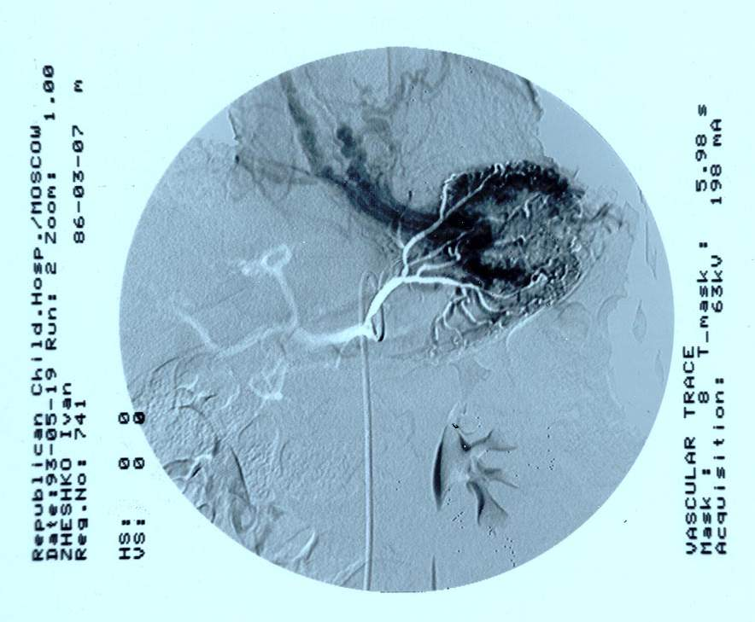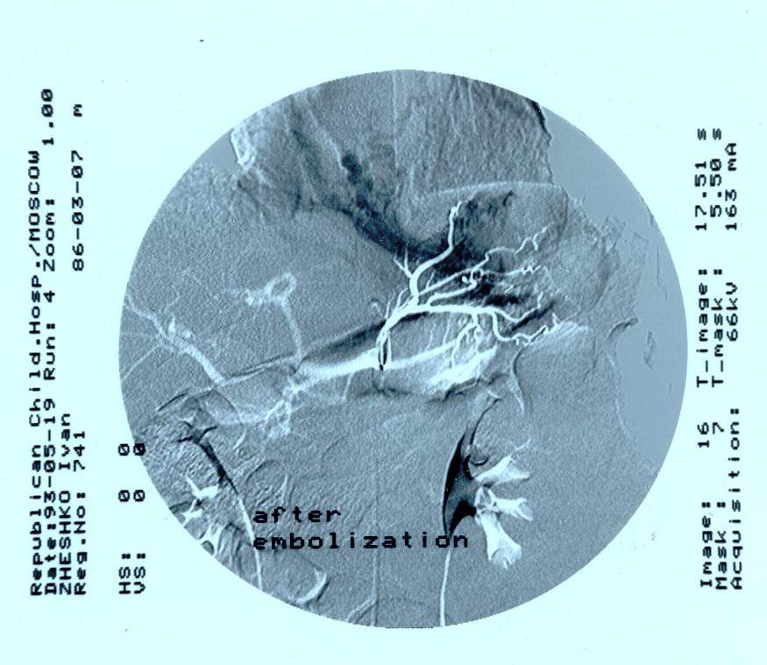

А В
Рисунок 4. 3. 1. A: Т/а МПГ: патологическое контрастирование ABM кардиального отдела желудка со сбросом крови в вены пищеводно-гастрального отдела у больного с ВПГ через 3 года после спленэктомии, СРШ конец-в-бок.
В: Т/а МПГ того же больного после эндоваскулярной окклюзии АВМ кардиального отдела желудка.
Виды ранее выполненных шунтирующих операций, показатели клинических проявлений и лабораторно-инструментальных методов исследований, а так же данные ангиографии представлены в таблице 4.3.2.
В ближайшем постманипуляционном периоде у всех больных отмечали регрессию клинических проявлений ВПГ:
• снижение степени ВРВП: на одну степень у 2 больных, на две степени - у 2 больных;
• у 3 детей, у двух с сохраненной селезенкой и у одного с добавочной
селезенкой, наблюдали уменьшение размеров селезенки в среднем на 30 % по сравнению с размерами до манипуляции. Еще у одного больного ранее была выполнена спленэктомия;

Таблица № 4.3.1: Показатели клинико-инструментальных исследований больных до выполнения РЭО.

Вид шунтирующей  Операции | Показатели  после операции | Результат ангиографии | Срок выполнения и  вид эндоваскулярной  терапии
МКШ бок-в-бок * | Нарастание ВРВП до 3  степени, ГЭК. | Анастомоз не функционирует, АВМ кардиального отдела желудка | РЭО АВМ кардиального отдела желудка через 2 года после шунтирующей операции.
ДСРШ | Сохранение ВРВП 3 степени, выраженная спленомегалия и вторичный гиперспленизм | Анастомоз проходим, сохраняется мощный сброс портальной крови по венечной вене. | Селективная РЭО  паренхимы селезенки через  2 года после шунтирующей операции
СЭ, СРШ конец-в-бок | ВРВП 4 степени, неоднократные ГЭК, увеличение размеров добавочной селезенки, умеренно выраженный вторичный гиперспленизм. | Анастомоз не функционирует, АВМ кардиального отдела желудка, добавочная селезенка. | РЭО АВМ кардиального отдела желудка и селективная РЭО паренхимы дополнительной селезенки через 3 года после шунтирующей операции
СРШ бок-в-бок | Нарастание ВРВП до 3  степени, сохранение спленомегалии и гиперспленизма. | Стеноз анастомоза до 0,4 см, спленомегалия, АВМ кардиального отдела желудка. | Селективная РЭО паренхимы селезенки и АВМ кардиального отдела желудка через 3 года после операции.
* отмечены ранее оперированные пациенты.

• у 2 больных произошло восстановление нормальной формулы крови, у одного - отмечали сохранение умеренно выраженного гиперспленизма.
На этапах катамнестического контроля нарастание симптомов ВПГ с восстановлением прежней степени ВРВП в сроки до трех лет было отмечено у 3 больных. В одном случае, у ребенка с отсутствие функции СРШ, наблюдали эпизод ГЭК через 2 года после манипуляции.
У данных больных в дальнейшем были выполнены повторные шунтирующие операции.
У одного ребенка с недостаточностью функции дистального сплено-ренального шунта получен долгосрочный, положительный эффект от эндоваскулярной терапии.
Клинический пример: Больная Анастасия Ж, история болезни № 13616.
Из анамнеза: С рождения наблюдалась по месту жительства в связи со спленомегалией, изменений в анализах крови. В 1994 году была направлена в нашу клинику, где в ходе комплексного обследования был поставлен диагноз: Внепеченочная форма портальной гипертензии, ВРВП 3 степени. В этом же году была выполнена операция Уоррена. В раннем послеоперационном периоде и в последующем отмечены явления недостаточности функции сформированного шунта с сохранением ВРВП 3 степени, спленомегалии с выраженным синдромом вторичного гиперспленизма. При отсутствии тенденции к регрессии симптомов ВПГ, через 2 года после операции выполнена диагностическая ангиография, по данным который отмечена удовлетворительная функция анастомоза, спленомегалия, мощный сброс портальной крови по венечной вене на вены гастро-эзофагеального отдела.
Решено было выполнить селективную РЭО селезенки. Постманипуляционный период протекал без осложнений. Отмечено снижение степени ВРВП до второй, сокращение размеров селезенки на 30%, купирование явлений вторичного гиперспленизма. При УЗИ органов брюшной полости в нижнем полюсе селезенки расположен участок эхонеоднородной паренхимы, размерами 60 на 40 на 35 мм (результат эмболизации). На этапах катамнестического ВРВП нет, явлений вторичного гиперспленизма не обнаружено, по данным УЗИ селезенка незначительно увеличена по сравнению с возрастной нормой, с множественными гиперэхогенными включениями по ходу сосудов (результат эмболизации), при УЗАС и ДГ анастомоз до 1, 0 см, ЛСК до 29 см/сек.
РЕЗЮМЕ.
Наш опыт применения эндоваскулярных манипуляций у ранее оперированных больных невелик, что не дает нам объективно судить о возможностях данного вида лечения у больных с нарушением функции шунта. Но все же можно предположить, что у пациентов с отсутствием функции шунта данный вид лечения дает лишь временный эффект. В последующем происходит прогрессивное нарастание симптомов ВПГ, что требует проведения повторной реконструктивной операции.
У пациентов с недостаточностью функции шунта и сохранением симптомов основного заболевания, при наличии ангиографически подтвержденной функции сосудистого анастомоза и соответствующих показаний к манипуляции, возможно применение эндоваскулярной окклюзии селезенки и зон АВМ с целью регрессии симптомов ВПГ.
4. 4 Показания к повторному оперативному лечению у детей с неудовлетворительными результатами ранее проведенных шунтирующих операций.
В этой главе проведен ретроспективный анализ двух групп больных с неудовлетворительными результатами шунтирующих операций:
• первая группа представлена пациентами с недостаточностью функций
созданных анастомозов (29 больных);
• вторая группа - пациентами с нефункционирующими сосудистыми
анастомозами (25 больных).
Главными целями анализа данного материала являлись:
- Определить длительность применения комбинированного лечения у детей с недостаточностью функции шунта.
- Установить показания к выполнению и сроки проведения контрольного ангиографического исследования.
3. Определить показания и сроки выполнения повторных оперативных вмешательств.
4. 4. 1 Группа пациентов с недостаточностью функции шунта (29
больных).
23 пациентам с недостаточностью функции шунта проводили консервативное лечение и выполняли лечебные манипуляции (таблица 4. 4. 1).
Таблица 4. 4. 1: Виды комбинированного лечения у больных с недостаточностью функции шунта

Вид комбинированного лечения | Количество больных
Консервативная терапия | 10
Этапное эндоскопическое склерозирование ВРВП | 7
Этапное эндоскопическое склерозирование, дополненное консервативной терапией | 5
Селективная РЭО селезенки, дополненное эндоскопическим склерозированием | 1
Показаниями к комбинированному лечению служили:
- Клинические проявления недостаточности функции шунта: отсутствие регрессии или неполная регрессия симптомов ВПГ после шунтирующих операций.
- Ангиографическое подтверждение функции шунта.
Длительность проведения комбинированного лечения определялась получением видимых положительных эффектов от проводимого комбинированного лечения и отсутствием прогрессирования симптомов ВПГ при динамическом контроле.
Контрольное ангиографическое исследование с целью подтверждения функции шунта проведено у 9 больных. Исследование выполняли на разных сроках катамнестического наблюдения по следующим показаниям:
1. Отсутствие регрессии симптомов ВПГ в раннем послеоперационном периоде (2 больных).
- Сохранение спленомегалии с выраженным синдромом вторичного гиперспленизма (2 больных).
- Невозможность оценить функцию анастомоза при УЗИ и ДГ в
режиме цветового картирования при сохраняющихся симптомах
портальной гипертензии (2 больных).
4. Сохранение высокой степени ВРВП (3 больных).
В остальных случаях (14 больных) контрольная ангиография не проводилась, в связи с тем, что на фоне проводимого лечения отмечалось стойкое уменьшение клинических проявлений недостаточности функции шунта, поэтому для оценки структурно-гемодинамических параметров анастомоза ограничивались ультразвуковым и допплерографическим исследованиями.
Катамнез у 18 больных (78, 3 %), получивших комбинированное лечение, прослежен в сроки от 2 до 5 лет. Остальные пять пациентов еще находятся под нашим динамическим наблюдением. Получены следующие результаты:
1. У 10 больных (43, 5 %) отмечена стойкая регрессия симптомов ВПГ.
- У 8 больных (34, 8 %) наблюдали снижение ВРВП до 1 степени при отсутствии других симптомов ВПГ.
- У 5 больных (21, 7 %) отмечено сохранение ВРВП 2 степени при отсутствии других симптомов ВПГ.
Таким образом, у 23 больных с недостаточностью функции шунта, применение консервативной терапии и лечебных манипуляций, направленных на ликвидацию патогенетических причин и клинических проявлений недостаточности функции шунта, позволили достичь регрессии симптомов ВПГ.
6 пациентов с недостаточностью функции шунта были повторно оперированы (таблица 4. 4. 2).
В 2 случаях повторные операции заключались в ревизии зоны анастомоза и нефрэктомии:
- у одного пациента с развитием вазоренальной гипертензии, блоком левой почки и недостаточностью функции созданного шунта после СРШ бок-в-бок, выполнена ревизия зоны анастомоза и нефрэктомия нефункционирующей почки слева;
- у другого пациента с недостаточностью функции МКНШ на фоне
лимфоцеле области анастомоза и нефункционирующей правой
почкой, выполнены опорожнение лимфоцеле, ревизия зоны
анастомоза и нефрэктомия справа.
Причинами нарушения функций почек в обоих случаях послужили ятрогенные повреждения: в первом наблюдении - левой почечной артерии с последующим ее блоком и развитием вазоренальной гипертензии, во втором - включение в спаечный процесс правого мочеточника с развитием гидронефроза и блока правой почки.
Восстановление адекватной функции анастомоза в обоих случаях отмечено через год после последней операции.
В остальных 4 случаях нами были выполнены повторные шунтирующие операции, в том числе и у одного больного с «атипичным» гастро-портальным «Н»- шунтом.
В клинической картине у повторно оперированных больных отмечали отсутствие регрессии симптомов ВПГ (2 больных), либо нарастание симптомов заболевания (2 больных) на фоне комбинированного консервативного лечения, в одном случае - эпизод ГЭК.
У всех 4 пациентов при УЗИ и ДГ в режиме цветового картирования кровотока отмечали низкий, монофазный кровоток в области анастомоза (средняя линейная скорость кровотока 11 см/сек) при нормальном диаметре шунта (от 0,7 - 1,0 см). Дополнительные изменения регионарного венозного русла были выявлены у 3 больных:
1. Явления локального флебита (1).
2. Посттромбофлебитические изменения анастомозированных сосудов (1).
3. Диффузные посттромбофлебитические изменения сосудов СВВ (1).
При контрольной ангиографии у 3 больных выявляли снижение функциональной активности созданных анастомозов и дополнительные повреждения сосудистого русла (таблица 4. 4. 2).
Показаниями к проведению повторных шунтирующих операций у пациентов с недостаточностью функции шунта служили:
- Эпизоды ГЭК после первой шунтирующей операции.
- Длительно сохраняющаяся высокая степень ВРВП без тенденции к регрессии.
- Отсутствие положительного эффекта от комбинированного
консервативного лечения.
Катамнез у всех повторно оперированных больных с недостаточностью функции шунта прослежен в сроки от 2 до 5 лет. Получены следующие результаты:
- Регрессия симптомов ВПГ (2 больных).
- Недостаточность функции вновь созданных шунтов на протяжении полутора лет после последней операции (2 больных). Проводили комбинированное консервативное лечение с положительным эффектом.

Таблица 4. 4. 2: Показатели клинико-инструментальных исследований у повторно оперированных больных с недостаточностью функции шунта

Первичная шунтирующая операция | Параметры  показателей после первой шунтирующей операции | Результаты ангиографии | Показание к  повторному оперативному вмешательству | Повторное оперативное вмешательство
Спленэктомия, спленоренальное шунтирование конец-в-бок | Сохранение ВРВП 2-3 степени, признаки анастомозита, анастомоз 0,9 см/сек | Недостаточность функции анастомоза | Сохранение симптомов ВПГ в течение 2-х лет после операции | МКНШ
Мезентерико-кавальное «Н» шунтирование | Регрессия ВРВП до 2ст., признаки о.анастомозита, анастомоз до 1,2 см, 40 см/сек, лимфоцеле области анастомоза | Анастомоз не функционирует, гиповаскулярное образование в проекции анастомоза, резкое снижение функции правой почки. | Нарастание степени ВРВП до 3-й через 6 мес. после операции, отсутствие функции шунта по ангиографии. | Релапаротомия, опорожнение лимфоцеле, нефрэктомия справа.
Сплено-ренальное шунтирование бок-в-бок | Отсутствие симптомов регрессии ВПГ, клиника вазоренальной гипертензии | Снижение функции шунта, анастомоз проходим, сужен до3 мм, блок левой почечной артерии. | Вазоренальная гипертензия, отсутствие функции левой почки, недостаточность функции шунта через 1 мес. после операции | Лапаротомия, ревизия зоны анастомоза, нефрэктомия слева.
Сплено-ренальное шунтирование бок-в-бок* | Регрессия ВРВП до 3-й ст.,признаки анастомозита диаметром 1,1 см, 8-10 см/сек. | Недостаточность функции шунта, посттромбофлебитические изменения в селезеночной вене | Сохранение симптомов ВПГ через 1 год после операции. | МКНШ
Сплено-ренальное шунтирование бок-в-бок* | Через 1 год – ГЭК, нарастание ВРВП до 2-й ст., анастомоз до 0,4 см, 11 см/сек. | Недостаточность функции шунта | ГЭК, нарастание симптомов ВПГ через 1 год после операции | МКШ бок-в-бок
Гастрико-портальное Н-образное шунтирование | Регрессия ВРВП до 2-3 ст., Н-вставка до 1 см, 13 см/сек, кровоток по ЛВВВ до 6 см/сек. | Не выполняли.  По УЗИ и ДГ – диффузные посттромбофлебитические изменения в СВВ. | Прогрессирование симптомов ВПГ через 1 год после операции | СРШ бок-в-бок. Недостаточность функции шунта, этапное ЭС.
* отмечены ранее оперированные пациенты.

4. 4. 2 Группа больных с отсутствием функции шунта (25 больных).
В зависимости от состояний, предшествующих повторной шунтирующей операции, больных данной группы можно разделить на следующие подгруппы:
Количество больных | Характеристика подгруппы
7 | Недостаточность функции созданных шунтов
8 | Развитие гастроэзофагального кровотечения
2 | Тромбоз анастомоза в раннем послеоперационном периоде
5 | Отсутствие функции шунта, диагностированное на этапах катамнестического контроля
3 | Применение эндоваскулярных методов лечения у больных с отсутствием функции шунта

У 7 больных в ходе динамического контроля отмечали явления недостаточности функции шунта: неполную регрессию клинических проявлений заболевания в сочетании с характерными структурно-гемодинамическими изменениями в области шунта или венозном русле.
При УЗИ и ДГ в режиме цветового картирования:
• у 4 больных шунт визуализировался неотчетливо, средняя линейная
скорость кровотока не превышала 10-12 см/сек.
• у 3 больных анастомозы не визуализировались, но определяли
косвенные признаки работы шунта.
На начальных этапах наблюдения за этой подгруппой больных, для уменьшения выраженности ВРВП выполняли этапное эндоскопическое склерозирование с получением невыраженного и недолговременного эффекта. Применение комплексной, консервативной терапии у 5 больных позволило купировать клинические проявления вялотекущего хронического флебита, но не способствовало восстановлению адекватной функции шунта.
Прогрессирование симптомов ВПГ у 4 из них и отсутствие тенденции к регрессии симптомов у 3 больных (на протяжении двух и более лет после шунтирующей операции), отсутствие значимого положительного эффекта от проводимого комбинированного лечения явились показаниями для проведения контрольной ангиографии, на которой отсутствие функции шунта было определено у всех 7 пациентов.
Клинические признаки и результаты инструментально-лабораторных методов исследований (не считая ангиографии) не всегда дают возможность отличить недостаточность функции сосудистого анастомоза от отсутствия функции шунта. Особенно когда не происходит выраженного прогрессирования симптомов заболевания и при динамическом контроле отмечается стабилизация основных показателей, что наблюдалось нами у 8 больных следующей подгруппы. Основным признаком, позволяющим заподозрить отсутствие функции шунта у данных контингента больных, был эпизод ГЭК.
На этапах катамнестического контроля, до развития ГЭК, при УЗИ и ДГ в режиме цветового картирования определяли:
• у одного больного удовлетворительные структурно-гемодинамические показатели сосудистого анастомоза.
• у 2 больных признаки недостаточности функции шунта на фоне
локальных посттромбофлебитических изменений.
• остальные 5 пациентов были изначально оперированы и
находились под наблюдением в других лечебных учреждениях.
Контрольная ДСА после ГЭК была выполнена 6 больным из этой подгруппы: у всех выявлено отсутствие функции шунта и дополнительные повреждения сосудистого русла, особенно выраженные у пациентов, подвергшихся паллиативным операциям на высоте ГЭК (таблица 4. 4. 3).
Таблица 4.4.3: Клинико-инструменталъные показатели больных с отсутствием функции шунта, перенесших паллиативные операции на фоне ГЭК
Вид шунтирующей  Операции | Сроки  возникновения ГЭК | Паллиативная  Операция | Повреждения  Венозного русла | Повторная шунтирующая операция
МРШ бок-в-бок | Через 3 года | Операция Таннера + перевязка селезеночной артерии | Тромбоз анастомоза и селезеночной вены. | МКШ  бок-в-бок
СЭ, СРШ конец-в-бок | Через 9 лет | Операция Таннера | Тромбоз анастомоза и тромбоз культи селезеночной вены | МКШ  бок-в-бок
МКШ | Через 1 год | Спленэктомия + операция «разобщения» | Тромбоз культи СВ, тромбоз анастомоза, посттромбофлебитические процессы в ВБВ | МКНШ, в течение 1 года –недостаточность функции шунта

Двум пациентам следующей подгруппы повторные оперативные вмешательства были проведены в раннем послеоперационном периоде:
- на высоте ГЭК выполнена операция Сугиура (1)
- у неоднократно оперированного пациента, при
ревизии зоны анастомоза, выполненной на вторые сутки после МКШ конец-в-бок, был выявлен тромбоз созданного шунта и произведено МКНШ.
В другой подгруппе, у 5 пациентов, нарастание клинических проявлений и данные УЗИ и ДГ в режиме цветового картирования кровотока позволили установить отсутствие функции шунта на этапах катамнестического контроля. У данной подгруппы детей контрольная ДСА не проводилась.
В последней подгруппе, у 3 пациентов, с подтвержденным при ДСА отсутствием функции шунта, проведены попытки эндоваскулярного лечения, не увенчавшиеся успехом.
В общей сложности выполнено 24 повторных шунтирующих операций. Катамнез прослежен в сроки от 2 до 7 лет. Получены следующие результаты:
1. У 18 больных (72 %) отмечена удовлетворительная функция
созданного анастомоза.
2. У 8 больных (32 %) выявлена недостаточность функции
шунта с сохранением ВРВП 2 и 3 степени, что потребовало
проведение комплексной, консервативной терапии и ЭС с
получением стойкого положительного эффекта.
Недостаточность функции шунта после повторной шунтирующей операции формировалась у больных с посттромбофлебитическими процессами различной локализации и распространенности.
РЕЗЮМЕ.
Проанализировав данный материал, можно следующим образом сформулировать ответы на поставленные нами задачи:
1. Комбинированное лечение пациентов с неполной регрессией симптомов ВПГ после шунтирующих операций должно осуществляться под тщательным динамическим контролем с комплексной оценкой клинических проявлений и результатов лабораторно-инструментальных методов исследования. Отсутствие эффекта от проводимой консервативной терапии и лечебных манипуляций в течение полугода должно настораживать в плане возможного тромбоза шунта.
2. Показаниями к выполнению ДСА с целью определения функции шунта могут служить:
1. Отсутствие регрессии симптомов портальной гипертензии в динамике или ухудшение хотя бы одного параметра (нарастание
степени ВРВП, увеличение размеров селезенки, снижения
показателей функции анастомоза при УЗИ и ДГ в режиме цветового
картирования)
2. Прогрессирование симптомов портальной гипертензии, даже при определении удовлетворительной функции анастомоза методом
УЗИ и ДГ в режиме цветового картирования кровотока.
3. Отсутствие возможности оценить функцию шунта методом УЗИ и ДГ в динамике при сохранении клиники недостаточности функции шунта.
3. Основными показаниями для выполнения повторной реконструктивной операции являются: отсутствие функции шунта, установленное при ангиографическом исследовании, или выраженное прогрессированиесимптомов ВПГ.
Алгоритм тактики введения и лечения больных с неудовлетворительной функцией шунта представлен на рис. 4.4.4.
Рис. 4.4.4: Алгоритм тактики введения и лечения детей с ВПГ и неудовлетворительной функцией шунта
Недостаточность функции шунта

Через 6 и более месяцев от оперативного лечения

Ранней п/о период

Проведение комплексной сосудистой терапии на протяжении 6 месяцев

Минимальная регрессия симптомов ВПГ через 6 месяцев после операции
Проведение этапного ЭС в сочетании с комплексной, консервативной терапией
Отсутствие или минимальная регрессия симптомов ВПГ
через 6 месяцев после консервативного лечения
Регрессия ВПВР, восстановление функции шунта
Проведение курса комплексной, сосудистой терапии 1 раз в год, динамическое наблюдение

Недостаточность функции шунта
Отсутствие функции шунта
Повторная шунтирующая операция
Комбинированная терапия, динамическое наблюдение
Сохранение
симптомов ВПГ
ПРОВЕДЕНИИ ДСА

6. 0 Заключение
Достижения сосудистой хирургии и технические возможности последних десятилетий позволяют выполнять шунтирующие операции у детей с внепеченочной формой портальной гипертензии без учета возраста пациента, стадии заболевания, калибра выбранных для создания анастомоза сосудов. Единственным, но значимым, ограничивающим моментом является состояние сосудистого русла. Определение тактики введения и выбор метода хирургической коррекции в зависимости от особенностей регионарного венозного русла у детей с ВПГ являлось главной задачей настоящей работы.
Исследования сосудистого русла проведены у 93 ранее оперированных больных в возрасте от 8 месяцев до 15 лет. Главными методами исследования являлись УЗИ и ДГ в режиме цветового картирования, а так же дигитальная субтракционная ангиография. Данные методы были выбраны нами как наиболее информативные, достоверные и достаточно распространенные в практической медицине.
Результаты проведенных исследований по изучению сосудистого русла оценивали с учетом клинических проявления, данных ФЭГДС, показателей лабораторных исследований для определения общей картины, характерной для каждого вида повреждений СВВ.
В зависимости от распространенности, все повреждения были разделены на локальные, сегментарные, тотальные, и рассмотрены в четырех группах пациентов с ВПГ.
Нами определена информативность, достоверность и специфичность двух методов исследований при выявлении различных видов поражений венозного русла.
Информативность УЗИ и ДГ в режиме цветового картирования кровотока в верификации посттромбофлебитических изменений сосудов различной распространенности составила (91 ± 3) % при уровне значимости (а= 0, 05). Информативность ДСА при выявлении данного вида поражения была значительно ниже и составила (46 ± 5, 3) % при том же уровне значимости.
Диагностику тромбозов характеризовала обратная картина. Информативность УЗИ и ДГ в режиме цветового картирования при определении сегментарных и распространенных тромбозов составила (33 ± 19) % при информативности ДСА 100 %. Следует отметить, что одной из причин вычисленной нами низкой информативности УЗИ и ДГ может быть малая выборка. Однако, учитывая фрагментарность изображения исследуемых вен и отсутствие полного обзора сосудистого русла при данном методе исследования, наличие большого числа ложноотрицательных результатов при верификации тромбозов вполне объяснимо.
Поскольку результаты данных методов исследований достоверно отличаются друг от друга, а специфичность методов различна для разных видов поражений венозного русла, то можно сделать вывод о необходимости комплексного использования УЗИ и ДГ в режиме цветового картирования и дигитальной субтракционной ангиографии для получения более полной информации о структурно-гемодинамических особенностях регионарного венозного русла.
В первой группе представлены пациенты после паллиативных вмешательств (25 больных). Дополнительные повреждения сосудистого русла были выявлены у 13 больных (52 %) этой группы. При чем отмечено, что у детей, перенесших ранее сочетанные виды паллиативных операций, так же как и у неоднократно оперированных больных, чаще формировались распространенные виды поражения сосудов.
В этой группе было выполнено 7 (28 %) операций атипичного шунтирования: в одном случаи в связи с аномалиями строения венозного русла, в остальных случаях - в связи с дополнительными повреждениями сосудов системы воротной вены или их сочетанием с аномалиями строения вен.
Среди пациентов второй группы, которым выполняли эндоваскулярные манипуляции (10 больных), в половине случаев выявляли сегментарные посттромбофлебитические процессы в бассейне селезеночной вены, что препятствовало ее использованию для шунтирующих операций. В тех случаях, когда селезеночная вена была пригодна для анастомозирования, интраоперационно выявляли флебосклеротические изменения стенки селезеночной вены и склеротические процессы в паравазальных тканях. Данные изменения расценены как последствия перенесенных эндоваскулярных манипуляций.
Третью группу составили 25 больных с неудовлетворительными результатами ранее проведенных шунтирующих операций в возрасте от 1 года до 15 лет. Из них у 13 пациентов операции были произведены в других лечебных учреждениях. Клинические проявления нарушения функции шунта, в зависимости от интенсивности нарастания симптомов ВПГ, были различны: у 7 больных в ходе динамического контроля отмечали неполную регрессию клинических проявлений заболевания, у 8 - наблюдали прогрессивное усиление симптомов ВПГ, у 8 больных - главным признаком нарушения функции шунта явилось ГЭК. Отсутствие функции созданного анастомоза в раннем послеоперационном периоде было выявлено у двух больных.
По нашим данным, информативность УЗИ и ДГ в режиме цветового картирования при определении функции шунта составила (76 ± 9)% при уровне значимости (альфа= 0, 05) и информативности ДСА 100 %.
Исходя из этого, у больных с отсутствием регрессии или нарастанием симптомов ВПГ после шунтирующих операций, даже при выявлении удовлетворительных структурно-гемодинамических параметров созданного анастомоза методом УЗИ и ДГ в режиме цветового картирования, необходимо решать вопрос о проведении контрольной диагностической ангиографии. Своевременно выявленное отсутствие функции шунта предупреждает развитие ГЭК и проведение неэффективных паллиативных операций.
У 4 пациентов (16 %) третьей группы выявили сочетание тромбоза шунта с распространенными видами поражений венозного русла. У 3 больных (12 %) отмечено развитие тромбозов сплено-системных шунтов на фоне нарушений гемодинамики в левой почечной вене, обусловленной венозной гипертензией.
Нами не было выявлено корреляции между частотой развития тромбозов шунтов и видом шунтирующей операции. Но во всех исследуемых группах определена зависимость результата реконструктивной операции от состояния регионарного венозного русла.
Атипичные виды шунтирующих операций были выполнены у 7 (28 %) детей этой группы. Показаниями для выбора данного вида оперативного лечения служили дополнительные повреждение венозной системы различной распространенности.
Большой раздел нашей работы посвящен пациентам с недостаточностью функций созданных сосудистых анастомозов (четвертая группа - 29 больных).
Отсутствие регрессии или незначительная регрессия симптомов ВПГ после шунтирующей операции в сочетании с характерными структурно-гемодинамическими параметрами созданного анастомоза характеризуют недостаточность функции шунта.
Мы наблюдали две категории больных этой группы: 14 пациентов с недостаточностью функции шунта, развившейся в раннем послеоперационном периоде, и 15 пациентов с недостаточностью функции шунта, развившейся через 6 месяцев и более после шунтирующей операции.
Флебит в зоне сформированного анастомоза в раннем послеоперационном периоде является естественным процессом восстановления сосудистого эндотелия и продолжается в среднем до 3 недель. Данные преобразования, у основной массы пациентов, не отражаются на функциональной активности созданного шунта, о чем свидетельствует регрессия симптомов ВПГ в раннем послеоперационном периоде независимо от степени декомпрессивного эффекта шунтирующей операции.
В наших наблюдениях, у 14 больных выраженные воспалительные явления в зоне сформированного анастомоза (острый локальный флебит) определили развитие недостаточности его функции, которая проявлялась следующими клиническими признаками:
- отсутствии регрессии варикозных флебэктазий (у 85, 7 %) или снижение ВРВП не более чем на степень (у 14, 3 %);
- у детей с сохраненной селезенкой незначительное сокращение
размеров селезенки (71, 4 %) или прежние размеры селезенки (у 28, 6 %), явления гиперспленизма (у 57, 2 %).
В 64, 3 % случаев (9 больных) в послеоперационном периоде также отмечали длительно сохраняющейся субфебрилитет в вечерние часы, не связанный с течением ОРВИ или какими-либо гнойно-септическими осложнениями, периодически возникающие, неинтенсивные боли в животе. Данные клинические проявления характерны для активации процессов эндоваскулярного воспаления.
При УЗИ и ДГ в режиме цветового картирования острый анастомозит характеризовался следующими параметрами: размытость контуров сосудов в области анастомоза, высокоскоростной, особенно на вдохе, монофазный, турбулентный кровоток в области анастомоза (линейная скорость кровотока больше 30 см/сек).
При отсутствии визуализации зоны анастомоза из-за послеоперационного перифокального воспалительного процесса определяли косвенные признаки работы шунта: характер и направленность кровотока в анастомозированных сосудах.
При невозможности оценить состояние и функциональную активность созданного анастомоза методом УЗИ и ДГ в режиме цветового картирования в условиях отсутствия регрессии симптомов портальной гипертензии, необходимо решать вопрос о проведении ангиографического исследования. В наших наблюдениях двум пациентам, для уточнения функции шунта в раннем послеоперационном периоде была выполнена ангиография.
У 15 пациентов этой группы развитие недостаточности функции шунта отмечено через 6 месяцев и более после шунтирующей операции.
Клиническая картина хронической недостаточности функции шунта характеризовалась, так же как и у больных с острым локальным флебитом, отсутствием регрессии или неполной регрессией симптомов ВПГ после проведенной шунтирующей операции. У 7 больных (46,7 %) были отмечены клинические проявления хронического эндоваскулярного воспаления, на высоте обострения которого, у больных наблюдали гиперплазию лимфоузлов брюшной полости и реактивный оментит, что является реакцией периферической лимфоидной ткани на течение воспалительного процесса.
У больных с хронической недостаточностью функции шунта были обнаружены три вида поражения регионарного венозного русла: хронический локальный флебит (6), сегментарные посттромбофлебитические изменения анастомозированных вен (5), распространенные посттромбофлебитические изменения в СВВ (4).
При УЗИ и ДГ в режиме цветового картирования отмечали следующие структурно-гемодинамические характеристики анастомоза:
• равномерно утолщенные стенки вен в области анастомоза, монофазный характер кровотока в проекции анастомоза, снижение линейной скорости кровотока (средняя ЛСК 10 см/сек).
Контрольное ангиографическое исследование с целью подтверждения функции шунта проведено у 7 больных с хронической недостаточностью функции шунта. Исследование выполняли на разных сроках катамнестического наблюдения в связи с невозможностью адекватно оценить функцию шунта неинвазивными методами исследований и/или в связи с прогрессированием симптомов ВПГ.
В ходе нашего исследования были определены группы риска по развитию недостаточности функции созданных шунтов:
- ранее оперированные дети с ВПГ, для которых характерно формирование
воспалительных изменений в области анастомоза;
- пациенты с выраженными флебосклеротическими изменениями стенок анастомозированных сосудов.
- пациенты с Н-образными шунтами, что, очевидно, связано с большей
площадью травматического воздействия на сосудистый эндотелий.
Таким образом, патогенетическим базисом для формирования недостаточности функции сосудистого шунта являются флебитические, посттромбофлебитические и флебосклеретические процессы в СВВ. Течение портальной гипертензии само по себе оказывает патологическое воздействие на сосуды портальной системой с формированием флебосклероза на фоне хронической венозной недостаточности. Паллиативные и неэффективные шунтирующие операции, а так же эндоваскулярные методы лечения прогрессивно ухудшают состояние сосудистого русла. Об этом свидетельствуют увеличение частоты дополнительных повреждений сосудов СВВ и более раннее появление флебосклеротических изменений у оперированных детей. Измененные сосудистые стенки являются матриксом для течения воспалительных процессов и образования тромбов.
Патогенетической основой недостаточности функции шунта являлись либо локальные флебитические процессы, либо посттромбофлебитические изменения разной распространенности.
Выбор метода лечения больных с недостаточностью функции шунта является сложной задачей: с одной стороны прямых показаний для повторной реконструктивной операции нет, с другой - отсутствие регрессии варикозного расширения вен пищевода сохраняет угрозу развития гастро-эзофагеального кровотечения и требует проведение мероприятий, направленных на предотвращение данного осложнения.
23 пациентам с недостаточностью функции шунта проводили консервативное лечение и выполняли лечебные манипуляции: изолированно консервативная терапия - 10 больных, этапное эндоскопическое склерозирование ВРВП - 7 больных, этапное эндоскопическое склерозирование ВРВП, дополненное консервативной терапией - 5 больных, селективная РЭО селезенки, дополненное эндоскопическим склерозированием - 1 больной.
Комплексная, консервативная терапия, применяемая нами у пациентов с недостаточностью функции шунта, направлена на ликвидацию воспалительных явлений, улучшение трофики сосудистой стенки и гемореологии, а так же на предотвращение возможных осложнений. Основными звеньями фармакотерапии являлись антибактериальные средства и флеботропные вещества, обладающие поливалентным механизмом действия. Главным принципом являлось лечение курсами, периодичность и продолжительность которых устанавливалась в каждом случаи индивидуально.
В группе детей с недостаточностью функции шунта, получавших изолированно консервативную терапию, клинический эффект (стихание процессов эндоваскулярного воспаления, восстановление нормальных структурно-гемодинамических показателей анастомоза, регрессия одного и более симптомов ВПГ) через 6 месяцев был достигнут у 70 % больных, через год - у 90 %. У пациентов, начавших получать консервативное лечение в раннем послеоперационном периоде, отмечен более короткий период достижения клинического эффекта: у 20 % положительную динамику наблюдали уже через 2 недели от начала лечения, у 80 % - через 6 месяцев.
Более длительное восстановление функции анастомоза с получением адекватного декомпрессивного эффекта отмечено у больных с сегментарными и распространенными формами поражения СВВ (4 больных). В группе детей с недостаточностью функции шунта, не получавших консервативного лечения, восстановление функции анастомоза с регрессией симптомов ВПГ наблюдали в 20 % случаев через 6 месяцев, в 50 % через 1 год после выполненной операции. У 6 не пролеченных больных отмечали длительно текущие воспалительные и посттромбофлебитические процессы в СВВ. В половине случаев потребовалось проведение этапного эндоскопического склерозирования ВРВП.
С целью определения эффективности комплексной консервативной терапии был проведен анализ двух групп больных с недостаточностью функции шунта, получавших и не получавших данный вид лечения. Было обнаружено, что в группе детей с недостаточностью функции шунта, получавших изолированно консервативную терапию, клинический эффект (стихание процессов эндоваскулярного воспаления, восстановление нормальных структурно-гемодинамических показателей анастомоза, регрессия одного и более симптомов ВПГ) через 6 месяцев был достигнут у 70 % больных, через год - у 90 %. У пациентов, начавших получать консервативное лечение в раннем послеоперационном периоде, отмечен более короткий период достижения клинического эффекта: у 20 % положительную динамику наблюдали уже через 2 недели от начала лечения, у 80 % - через 6 месяцев. Более длительное восстановление функции анастомоза с получением адекватного декомпрессивного эффекта отмечено у больных с сегментарными и распространенными формами поражения СВВ (4 больных).
В группе детей с недостаточностью функции шунта, не получавших консервативного лечения, восстановление функции анастомоза с регрессией симптомов ВПГ наблюдали в 20 % случаев через 6 месяцев, в 50 % через 1 год после выполненной операции. У 6 не пролеченных больных отмечали длительно текущие воспалительные и посттромбофлебитические процессы в СВВ. В половине случаев потребовалось проведение этапного эндоскопического склерозирования ВРВП.
Целью этапного эндоскопического склерозирования у больных с недостаточностью функции шунта является снижение степени ВРВП и уменьшение риска развития ГЭК. С целью определения показаний к применению, оценки характера осложнений и эффективности ЭС нами проведен сравнительный анализ двух групп больных: с хронической недостаточностью функции шунта и с отсутствием функции шунта.
Было отмечено, что больным с недостаточностью функции шунта для достижения положительного эффекта (снижение ВРВП на степень и более) требуется в среднем один этап ЭС, а больным с отсутствием функции шунта необходимо многоэтапное ЭС.
Наибольшее количество осложнений наблюдали в группе больных с отсутствием функции шунтов. При анализе осложнений ЭС определены следующие предпосылки к их возникновению: высокая степень ВРВП, многократность манипуляций и выраженность явлений застойной эзофагогастропатии, что в большинстве случаев присуще больным с нефункционирующими шунтами. Применение консервативной терапии, направленной на ликвидацию воспалительных процессов в верхних отделах ЖКТ (антациды, прокинетики, Н2-блокаторы, ингибиторы протонной помпы), позволяет уменьшить риск развития постманипуляционных осложнений и улучшает результаты ЭС.
Таким образом, применение ЭС у пациентов с отсутствием функции шунта неэффективно и должно ограничиваться невозможностью проведения повторной шунтирующей операции. У больных с недостаточностью функции шунта ЭС позволяет нивелировать степень ВРВП и уменьшить риск развития ГЭК до восстановления адекватной функции сосудистого анастомоза.
Эндоваскулярные методы лечения у больных с недостаточностью функции шунта были применены лишь у 4 больных. Только в одном случаи эндоваскулярная окклюзия селезенки в сочетании с эндоскопическим склерозированием ВРВП позволила получить долговременный положительный эффект. Остальным пациентам были выполнены повторные реконструктивные операции.
Таким образом, у 23 больных с недостаточностью функции шунта (79,3%), применение консервативной терапии и лечебных манипуляций, направленных на ликвидацию патогенетических причин и клинических проявлений недостаточности функции шунта, позволили достичь регрессии симптомов ВПГ.
6 пациентов с недостаточностью функции шунта (20, 7 %) были повторно оперированы. Показаниями к проведению повторных шунтирующих операций у данной категории больных служили: эпизоды ГЭК после первой шунтирующей операции, длительно сохраняющаяся высокая степень ВРВП без тенденции к регрессии, отсутствие положительного эффекта от комбинированного консервативного лечения.
Всего выполнено 70 повторных оперативных вмешательств. Выбор метода хирургической коррекции определялся в каждом случаи индивидуально с учетом структурно-гемодинамических параметров сосудистого русла.
У 15 больных с распространенными видами поражений и/или аномалиями строения венозного русла были выполнены атипичные виды шунтирования как единственный метод декомпрессии СВВ. Катамнез прослежен в сроки от 3 до 5 лет: во всех случаях функция «атипичных» шунтов удовлетворительная с регрессией симптомов ВПГ.
Таким образом, для уменьшения количества неудовлетворительных результатов оперативной коррекции внепеченочной портальной гипертензии необходима своевременная диагностика заболевания, всесторонняя оценка состояния регионарного венозного русла с выбором оптимального варианта шунтирующей операции, а так же проведение в профилактических или лечебных целях комплексной консервативной терапии, уменьшающей риск развития тромбозов шунтов.
Выводы
- Активация процессов эндоваскулярного воспаления и тромбообразования с усилением флебосклеротических явлений приводят к формированию повреждений регионарного венозного русла у 38,7 % больных с неудовлетворительными результатами ранее проведенных хирургических коррекций внепеченочной портальной гипертензии. У пациентов, перенесших паллиативные операции, в 52 % случаях выявляли различные виды повреждений системы воротной вены. У пациентов с отсутствием функции шунта в 16 % случаев наряду с локальными изменениями сосудистого русла (тромбозы анастомозов) обнаруживали распространенные виды повреждений регионарного венозного русла (тотальные тромбозы и диффузные посттромбофлебитические изменения).
2. УЗИ и ДГ в режиме цветового картирования и цифровая
субтракционная ангиография имеют разные информативность,
специфичность и достоверность при верификации различных видов
повреждений венозного русла. Комплексное использование данных методов исследования дает возможность для более тщательного изучения особенностей регионарной гемодинамики у ранее оперированных больных.
3. Состояние венозного русла системы воротной вены определяет течение послеоперационного периода и непосредственно влияет на результат проведенной шунтирующей операции. Локальные или распространенные
флебитические, флебосклеротические и посттромбофлебитические
процессы являются патогенетической основой для формирования недостаточности функции сосудистого анастомоза и развития тромбоза
шунта.
4. Комплексная, сосудистая терапия носит этиотропный
характер: воздействуя на венозное русло и гемореологию, сосудистая
терапия уменьшает процессы воспаления и тромбообразования, тем
самым купирует явления хронической венозной недостаточности в
системе воротной вены и восстанавливает адекватную работу созданного сосудистого соустья. Этапное эндоскопическое склерозирование у больных с недостаточностью функции шунта позволяет снизить степень варикозно расширенных вен пищевода и уменьшить риск развития гастро- эзофагеального кровотечения до нормализации работы шунта и регрессии варикозных флебэктазий в результате декомпрессии системы воротной вены. Небольшое количество наблюдений (4) не дает возможность объективно оценить возможности эндоваскулярных методов лечения у больных с недостаточностью функции шунта: только в одном случае применение эндоваскулярной окклюзии селезенки в сочетании с эндоскопическим склерозированием варикозно расширенных вен пищевода позволило достичь стойкой регрессии симптомов ВПГ.
5. Выбор варианта хирургического лечения у ранее оперированных детей с внепеченочной портальной гипертензией должен определяться в каждом случаи индивидуально с учетом особенностей регионарного венозного русла. При отсутствии возможности провести одну из стандартных шунтирующих операций, необходимо искать варианты
выполнения атипичного шунтирования для достижения
декомпрессии СВВ.
Практические рекомендации
1. Для достижения более значимого результата, проведение сосудистой
терапии у больных с недостаточностью функции шунта должно
осуществляться курсами, с использованием комбинаций разных по
механизму действия флеботропных препаратов.
2. Для улучшения результатов эндоскопического склерозирования и уменьшения риска развития постманипуляционных осложнений у больных с недостаточностью функции шунта необходимо сочетать ЭС с проведением комплексной сосудистой терапии и лечением, направленным на ликвидацию воспалительных процессов в верхних отделах ЖКТ.
- Проведение эндоскопического склерозирования варикозно расширенных вен пищевода пациентам с отсутствием функции шунта нецелесообразно: данной категории больных требуется выполнение большего числа сеансов и этапов ЭС с достижением недолговременного результата и с развитием в 50% случаев постманипуляционных осложнений. Применение лечебных манипуляций у больных с нефункционирующими шунтами должно быть строго ограничено невозможностью проведения повторной шунтирующей операции.
- Отсутствие регрессии симптомов ВПГ на протяжении 1 года после
шунтирующей операции или прогрессирование хотя бы одного
симптома у пациентов с недостаточностью функции шунта
должны служить показанием для выполнения контрольной
ангиографии для определения работы анастомоза и
дополнительных повреждений сосудистого русла. Своевременно выявленное отсутствие функции шунта и выполненная повторная реконструктивная операция предотвращает развитие осложнений основного заболевания и выполнение неэффективных в плане декомпрессии СВВ паллиативных операций.
5. Оперативное лечение внепеченочной портальной гипертензии, в том числе и у ранее оперированных больных, следует начинать с ревизии левой ветви воротной вены с целью определения ее пригодности для проведения мезентерико-портального шунтирования.

Список литературы
- Акопян В. Г. Синдром портальной гипертензии у детей//Дисс. докт. мед. наук. -М, 1970.
- Акопян В. Г., Туманян Г. Т., Долецкий А. С., Шведова Л. П.,
Соболева Н. С.
Хирургическая тактика при внепеченочной форме портальной гипертензии
детей. В кн. « Хирургия портальной гипертензии (ошибки и опасности)». М
1984.
- Андронов С. В Состояние портального кровотока при хирургических заболеваниях и некоторых патологическихсостояниях печени у детей. //
Дисс. канд. мед. наук. -М., 1981.
- Баркаган З. С. Очерки антитромботической фармакопрофилактики и лечения// М.: Ньюадиамед. -2000. -С 138-142.
- Барсагов Ф. С. Радиоспленопортография в оценке нарушений портального кровообращения//Дис. канд. мед. наук. -М. -1970.
6. Буланов К. И. и авт. Гемодинамические последствия эмболизации селезеночной артерии и эндоскопического склерозирования варикозно расширенных вен пищевода у больных с циррозом печени и синдромом портальной гипертензии//Материалы 3 конференции хирургов-гепатологов. 1995, -С. 167.
- Буланов К. И. и авт. Эндоскопическое склерозирование варикозно
расширенных вен пищевода и желудка при циррозе печени с портальной
гипертензией//Клиническая хирургия. -1995, -№4, -С. 39-40.
- Вахидов А. В., Девятое А. В., Назыров Ф. Т. Изменения гемодинамики и ангиоархитектоники гепатолиенального бассейна после эмболизации
селезеночной артерии при циррозе печени//Вестник хирургии 1989, 2: 24-27
- Водолазов Ю. А. Ангиографическая диагностика наиболее
распространенных хирургических заболеваний и пороков развития у
детей//Дис. докт. мед. наук. -М. -1984.
- Водолазов Ю. А., Воронцов Ю. П., Поляев Ю. А. Дуторецкий М. Б.
Вычислительная субтракционная ангиография в детской хирургии/ТВестник
Ренптенол. Радиол. 1987; 5: 53-56.
- Гагарин В. В. Тромбоз брыжеечных вен после спленэктомии /Клиническая медицина. -М. Т. 63, 9. С. 118-122.
- Гайворонский И. В. Венозное и микроциркуляторное русло органов брюшной полости в норме, при портальной гипертензии и после хирургические декомпрессии// Дис. докт. мед. наук. -М-1989.
- Гогичайшвилли С. Ш. Влияние хирургических методов лечения на
центральную и портопеченочную гемодинамику у больных с портальной
гипертензией//Автореферат диссертации канд. мед. наук. -М, 1990. 20-25с.
- Гончаров М. Ю. Дигитальная ангиография и эндоваскулярная окклюзия в диагностике и лечении внепеченочной формы портальной гипертензии у детей//Дис. канд. мед. наук. -М. -1996.
- Гранов М. А и авт. Отдаленные результаты эмболизации печеночной и
селезеночной артерии при циррозах печени//Хирургия. -1991. -№11. -С. 86-88.
16. Данжинов Б. А. Мезентерико-портальное шунтирование у детей с
внепеченочной формой портальной гипертензии// Дисс. канд. мед. наук. -М.,
2003.
- Дворяковский И. В., Сенякович В. М., Леонтьев А. Ф. Контроль
декомпрессивных порто-кавальных анастомозов у детей после радикального
лечения портальной гипертензии//Весник хирургии. -М. 1990. № I. e. 75-78.
- Дроздов А. В. Алгоритм диагностики и методы хирургической коррекции внепеченочной формы портальной гипертензии у детей. //Дисс. канд. мед. наук. -М., 2002.
- Ерамишанцев А. К. Первичная внепеченочная портальная гипертензия и ее хирургическое лечение. //Дисс. док. мед. наук. -М., 1983.
- Ерамишанцев А. К. Геморрагические и тромботические осложнения у
больных с портальной гипертензией при хирургическом лечении//Дисс. канд.
мед наук. -М., 1968.
- Ерамишанцев А. К и соавторы. Центральная и подпеченочная
гемодинамика при хирургическом лечении больныхс циррозом печении
портальной гипертензией//Клиническая медицина. -1991. -№2. -С81-83.
- Иулдашев Г. Диагностика и хирургическое лечение сегментарной
внепеченочной формы портальной гипертензии // Дисс. канд. мед. наук. - М., 1987.
- Калита Н. Я. Результаты эндоскопического склерозирования варикозных вен пищевода у больных с декомпенсированным циррозом
печени/ЛСлиническая хирургия. -1995. -№ 3. -С. 9-11.
24. Картун В. М и соавторы. Эндоскопическое склерозирование варикозно
расширенных вен пищевода у детей с болезнями печени//Детская хирургия. -
2000. №З. С. 17-20.
- Клочков С. А. Клинические и морфологические проявления портальной
гипертензии у детей. //Дисс. док. мед. наук. -М. -1999.
- Короткий В. Н., Теплый В. В. Лечение при различных вариантах
смешанной формы портальной гипертензии//Хирургия. -1991. №11, С. 81-83.
27. Коршунов И. Б. Оценка результатов операций с удалением и без удаления селезенки у больных с циррозом печени с портальной гипертензией//
Дисс. канд. мед. наук. -М. -1983..

- Королев В. Ф. Регенерация селезеночной ткани после
спленэктомии//Вестник хирургии имени И. И. Грекова. 1981, т127, 8. С 70.
- Кущ М. И., Журило И. П., Сопов Г. А., Отдаленные результаты
спленэктомии в детском возрасте при закрытых повреждениях селезенки//
Вестник хирургии имени И. И. Грекова. 1989, т 142, 6. С 76-79.
- Леонтьев А. Ф, Сенякович В. М. Отдаленные результаты паллиативных
операций у детей с внепеченочной формой портальной
гипертензии//Хирургия. -1986. № 2. С. 17-20.
- Леонтьев А. Ф, Сенякович В. М. Редкие варианты порто-кавальных
анастомозову больных с внепеченочной блокадой портального
кровообращения/Вестник хирургии. -М., -1979. № 10. С97-99.
32. Лыткин М.И., Диденко В.М, Борисова Н.А. Ультразвуковая
диагностика проходимости проксимальных венных сплено-ренальных
анастомозов//вестник хирургии.-М.,-1988.№ 2.С 23-26.
33. Лыткин М.И., Ерюхин Е.А., Еременко В. Послеоперационный
контроль декомпрессивной функции венных анастомозов при синдроме
портальнйо гипертензии.// //Вестник хирургии.-М.,-1974.№5.С27-31.
34. Лукьянова Г.М. Дифференциальный подход к хирургическому лечению портальной гипертензииу детей// Дисс.док.мед.наук.-М.-1996.
35. Медник Г.И. Влияние спленэктомии и сосудистых порто-кавальных
анастомозов на печеночно-воротную гемодинамику у больных с первичной
внепеченочной формой портальной гипертензии// Дисс.канд.мед.наук.-М.-
1986.
36. Насонов Е.Л. Нестероидные противовоспалительные препараты:
проблемы безопасности и лечения//СопзПшт Medicum.-1999.-T.l, № 5,-С
207-211.
37. Назыров Ф.Г. Хирургическое лечение осложненной портальной
гипертензии у больных с циррозом печени// Дисс.док.мед.наук.-М.-1989.

- Никаноров А.Ю. Диагностика и эндоваскулярная терапияв комплексном
лечениипортальной гипертензии и ряда гематологических заболеваний у
детей//Дисс.док.мед.наук.-М.-1997.
- Никитина Е.А. Ультразвуковая компьютеризированная томография и
допплеросонография в выборе метода хирургического вмешательства у
больных с портальной гипертензией// Дисс.канд.мед.наук.-М.-1986.
- Осипов Ю.Н. Диагностика варикозного расширения вен пищевода при
портальной гипертензии у детей// Дисс.канд.мед.наук.-М.-1968.
- Поляев Ю.А Рентгенэндоваскулярная окклюзия в детской хирургии//
Дисс.док.мед.наук.-М.-1973.
- Пациона М.Д. «Хирургия портальной гипертензии».-М.Д974.С247-262.
43. Разумовский А.Ю. Хирургическое лечение портальной гипертензии у детей// Дисс.док.мед. наук. -М-1995.
44. Редькин Г.А., Зардин В.Н., Потемкин С.А. Отдаленные результаты деваскуляризации пищевода и желудка в лечении больных с портальной гипертензией/.Ранняя диагностика и новые методы лечения хирургических заболеваний желудочно-кишечного тракта.-Чебоксары,-1987.С.75-78.
45. Савельев B.C., Кириенко А.И., Богачев В.Ю., Голованива О.В. Мультицентровое исследование препарата детралекс (RELIFE-studyX/Межд. Мед.журн.-2000.-№5.-С.398-402.
46.Сенякович В.М. Патогенетические основы повышения эффективности портосистемного шунтирования при внепеченочнои портальной гипертензии у детей// Дисс.док.мед.наук.-М.,1992.
- Сенякович.В.М., Лекманов А.У., Леонтьев А.Ф. Лечение острых
желудочно-пищеводных кровотечений у детей с внепеченочнои блокадой
портального кровотока//Весник хирургии.-М.,1986.№8.С 80-84.
- Туманян Г.Т. Паллиативная хирургия внепеченочнои формы
портальной гипертензии у детей// Дисс.канд.мед.наук.-М.-1978.

- Турсунов Л.Е. Сосудистые анастомозы при внепеченочнои форме
портальной гипертензии у детей. Оценка функции печени и центральной
нервной системы в отдаленные сроки.// Дисс.канд.мед.наук.-М.-1981.
- Феоктистова Е.В. Возможности ультразвуковой допплерографии в
оценке изменений портальной гемодинамикипри внепеченочнои форме
портальной гипертензии у детей после различных шунтирующих операций//
Дисс.канд.мед.наук.-М.-1997.
51.Ферстрате М., Фермилен Ж. Тромбозы.- М: Медицина, 1986. С-332-336. 52.Ферзаули А.Н. Венозная гемодинамика в почке и системе воротной вены при шунтирующих операциях у детей с внепеченочнои формой портальной гипертензии// Дисс.канд.мед.наук.-М.-1997.
- Фильчагова О.Д. Состояние сосудов органов брюшной полости при
внепеченочной портальной гипертензии у детей// Дисс.канд.мед.наук.-М.-
1994.
- Цацаниди К.Н. Повторные операции при рецидивах кровотечений из
варикозных вен пищевода у больных с портальной гипертензией//
Дисс.док.мед.наук.- М- 1971.
- Швальб П.Г. Клиническая патофизиология хронической венозной
недостаточности нижних конечностей// Избранные вопросы клинической
ангиологии и сосудистой хирургии, выпуск 1. Москва-Майкоп,1997.-С.27-29.
56. Шавров А.А. Изменения верхнего отдела пищеварительного тракта при хронических болезнях печени и портальной гипертензии у детей// Дисс.док.мед.наук.-М.- 1998.
- Шерцингер А.К. Лечение пищеводных кровотечений у больных
портальной гипертензией// Дисс.канд.мед.наук.- М.- 1971.
- Яблоков Е.Г., Кириенко А.И., Богачев В.Ю. Хроническая венозная
недостаточность//- М.: «Берег», 1999.- С.125-130.
59. Mortimer P.S. Venolymphtic insufficiency//Phlebolymphology.-1995.-N 10.-Р.15-18.
60.Schmid-Schoenbein G.W. Recent advances in leucocyte endothelial interaction in venous insufficiency//Phlebolymphology.-1997.- N 17.- P. 15-19.
- Brows N.L, Burnand K.G The cause of venous ulceration//Lanset-1982.-
Vol.3.-P.243-245.
- Hach W., Hach-Wunderle V. Phlebography and sonography of the
vein//Berlin: Springer-Verlag-1997- p.243-247.
- De Ville de Goyet J, Clapuyt P, Otte JB. Extrahilar mesenterico-left portal
shunt to relieve extrahepatic portal hypertension after partial liver transplant//
Transplantation 1992 Jan;53(l):231-2.
- De Ville de Goyet J, Gibbs P, Clapuyt P, Reding R, Sokal EM, Otte JB.
Original extrahilar approach for hepatic portal revascularization and relief of
extrahepatic portal hypertension related to later portal vein thrombosis after
pediatric liver transplantation. Long term results.// Transplantation 1996 Jul 15;62(l):71-5.
- De Ville de Goyet J, Alberti D, Clapuyt P, Falchetti D, Rigamonti V, Bax NM,
Otte JB, Sokal EM. Direct bypassing of extrahepatic portal venous obstruction in
children: a new technique for combined hepatic portal revascularization and
treatment of extrahepatic portal hypertension// J Pediatr Surg 1998 Apr:33(4):597-
601.
- De Ville de Goyet J, Alberti D, Falchetti D, Rigamonti W, Matricardi L,
Clapuyt P, Sokal EM, Otte JB, Caccia G. Treatment of extrahepatic portal
hypertension in children by mesenteric-to-left portal vein bypass: a new
physiological procedure//Eur J Surg 1999 Aug:165(8):777-81.
- De Ville de Goyet J, Martinet JP, Lacrosse M, Goffette P, Melange M, Lerut J.
Mesenterico-left intrahepatic portal vein shunt: original technique to treat
symptomatic extrahepatic portal hypertension// Acta Gastroenterol Belg 1998 Jan-
Mar:61(l):13-6
- Bambini DA, Superina R, Almond PS, Whitington PF, Alonso E. Experience
with the Rex shunt (mesenterico-left portal bypass) in children with extrahepatic
portal hypertension// J Pediatr Surg 2000 Jan;35(l):13-8; discussion 18-9
- Stenger AM, Malago M, Nolkemper D, Broelsch CE, Burdelski M, Rogiers X.
Mesentericoportal Rex-shunt as a treatment for extrahepatic portal vein
thrombosis// Chirurg 1999 Apr;70(4):476-9.
70.Gauthier F, De Dreuzy O, Valayer J, Montupet P. H-type shunt with an autologous venous graft for treatment of portal hypertension in children// J Pediatr Surg 1989 Oct;24(10):1041-3.
- D'Cruz AJ, Kamath PS, Ramachandra C, Jalihal A. Non-conventional
portosystemic shunts in children with extrahepatic portal vein obstruction//:
ActaPaediatr Jpn 1995 Feb;37(l):17-20.
- Deshmukh N, Ayerdi J, Roldan RC. Surgical technique for inferior mesenteric
vein to renal vein shunt in portal hypertension// Am J Surg 1999 Jul;178(l):55-6.
- Seixas CA, Hessel G, Siqueira LH, Machado TF, Gallizoni AM, Annichino-
Bizzacchi JM. Study of hemostasis in pediatric patients with portal vein thrombosis//Haematologica 1998 Oct:83 (10):955-6
- Maksoud JG, Goncalves ME. Treatment of portal hypertension in
children//World J Surg 1994 Mar-Apr:18(2):251-8.
- Bilbao Л, Longo JM, Rousseau H, de Villa V, Mansilla F, Alvarez-Cienfuego
J, Joffre F, Prieto J. Transjugular intrahepatic portocaval shunt after thrombus
disruption in partially thrombosed portal veins// Cardiovasc Intervent Radiol 1994
Mar-Apr; 17(2): 106-9.
- Mosimann F, Berger D, Cuenoud PF, Mosimann R. Portal vein thrombosis of
the adolescent: indications for autologous internal jugular vein interposition meso
caval shunt//Z Kinderchir 1990 Jun;45(3): 189-91.
- Yachha SK; Chetri K; Lai R. Management of portal hypertension// Indian J
Pediatr 2002 Sep;69(9):809-13.
- Stenger AM, Broering DC, Gundlach M, Bloechle C, Ganschow R, Helmke К
Izbicki JR, Burdelski M, Rogiers X. Extrahilar mesenterico-left portal shunt for
portal vein thrombosis after liver transplantation//: Transplant Proc 2001 Feb-
Mar;33(l-2): 1739-41.
79.Gonzalez EM, Martin JH, Abella PC, Aguyo JL, Jelavik D. Interposition left gastric-caval shunt using internal jugular vein autograft in the treatment of portal hypertension// Br J Surg 1978 Feb;65(2):l 15-7.
- Fuchs J, Warmann S, Kardorff R, Rosenthal H, Rodeck B, Ure B, Melter M.
Mesenterico-Left Portal Vein Bypass in Children With Congenital Extrahepatic
Portal Vein Thrombosis: A Unique Curative Approach// J Pediatr Gastroenterol
Nutr2003 Feb;36(2):213-216.
- Rice S, Lee KP, Johnson MB, Korula J, Rails PW. Portal venous system after
portosystemic shunts or endoscopic sclerotherapy: evaluation with Doppler
sonography// AJR Am J Roentgenol 1991 Jan; 156(1 ):85-9.
- Auvert J, Weisgerber G. Immediate and long-term results of superior
mesenteric vein-inferior vena cava shunt for portal hypertension in children// J
Pediatr Surg 1975 Dec;10(6):901-8.
- Hay JM, Valayer J, Maillard JN. Experience with mesocaval shunt with jugular
vein interposition for treatment of portal hypertension in children// Pediatr 1982
May-Jun;23(3):211-3.
- Thau A, Bucci L, Ziparo V, Schillaci A. Evaluation of hepatic encephalopathy
in portacaval shunts and mesenterico-caval bypass with the jugular vein// Minerva
Chir 1975 Apr30;30(8):449-53.
- Beilin LB, Lundmark VO, Paulson P, Smith JC, Sauvage LR. Internal jugular
venous autograft in extrahepatic portal hypertension// Surg Gynecol Obstet 1976
Jan;142(l):62-4.
- Orloff MJ, Orloff MS, Girard B, Orloff SL. Bleeding esophagogastric varices
from extrahepatic portal hypertension: 40 years' experience with portal-systemic
shunt//: J Am Coll Surg 2002 Jun;194(6):717-28; discussion 728-30.
- Kato T, Romero R, Koutouby R, Mittal NK, Thompson JF, Schleien CL,
Tzakis AG. Portosystemic shunting in children during the era of endoscopic
therapy: improved postoperative growth parameters// J Pediatr Gastroenterol Nutr
2000Apr;30(4):419-25.
- Alagille D, Carlier JC, Chiva M, Ziade R, Ziade M, Moy F. Long-term
neuropsychological outcome in children undergoing portal-systemic shunts for
portal vein obstruction without liver disease// J Pediatr Gastroenterol Nutr 1986
Nov-Dec;5(6):861-6.
- Silvestri F, Dardik H, Vasquez R, Panella V, Lipman S. Mesoportal bypass: a
unique operation for mesenteric hypertension// J Vase Surg 1995 Dec;22(6):764-8.
- Thompson BW, Casali RE, Read RC, Campbell GS. Results of interposition
"H" grafts for portal hypertension//: Ann Surg 1978 May; 187(5):515-22.
- Shun A, Delaney DP, Martin HC, Henry GM, Stephen M. Portosystemic
shunting for paediatric portal hypertension// J Pediatr Surg 1997 Mar;32(3):489-
93.
- Noujaim HM, Gunson B, Mirza DF, Mayer DA, Candinas D, Buckels JA,
McMaster P, de Ville de Goyet J. Ex situ preparation of left split-liver grafts with
left vascular pedicle only: is it safe? A comparative single-center study//
Transplantation 2002 Nov 27; 74(10): 1386-90.
- Paquet KJ, Mercado MA, Kalk JF, Koussouris P, Siemens F, Muting D. I00
meso-caval interposition-shunts for recurrent variceal hemorrhage in portal
hypertension. A prospective study// Rev Invest Clin 1989 Oct-Dec; 41(4): 309-17.
- Sarin SK; Shahi HM; Jain M; Jain AK; Issar SK; Murthy NS. The natural
history of portal hypertensive gastropathy: influence of variceal eradication// Am J
Gastroenterol 2000 Oct; 95(10): 2888-93.
- Wu JC, Sung JJ. Update on treatment of variceal hemorrhage// Dig Dis
2002; 20(2): 134-44.
- Rosemurgy AS, Bloomston M, Ghassemi P, Serafini F. Preshunt and postshunt
portal vein pressures and portal vein-to-inferior vena cava pressure gradients do
not predict outcome following partial portal decompression// Am Surg 2002
Jan; 68(l): 70-4.
- Wroblewski T, Rowinski O, Pawlak J, Malkowski P, Ziarkiewicz-Wroblewska
B, Michalowicz B, Zurakowski J, Krawczyk M. Intrahepatic portosystemic shunt
in treatment of complications of portal hypertension// Med Sci Monit 2001 May; 7
Suppl 1: 305-10.
- Nazyrov FG, Akilov KhA, Ibadov RA, Asabaev ASh, Zainutdinov UI,
Khafizov BB. Some pathogenetic aspects of developing liver failure and
preventing it in patients with liver cirrhosis after portosystemic shunting// Vestn
Khir Im 11 Grek 2002; 161(1): 87-90
- Abamowsky C, Romero R, Heffron T. Pathology of noncirrhotic portal
hypertension: clinicopathologic study in pediatric patients// Pediatr Dev Pathol.
2003 Sep-Oct; 6(5): 421-6.
100. Janssen HL; Wijnhoud A; Haagsma EB; van Uum SH; van Nieuwkerk CM;
Adang RP; Chamuleau RA; van Hattum J; Vleggaar. Extrahepatic portal vein
thrombosis: aetiology and determinants of survival// Gut 2001 Nov; 49(5): 720-
4 (ISSN: 0017-5749).
101. Chu JG; Sun XL; Piao LS; Chen ZY; Huang H; L CY; X JX. Portosystemic
shunt via the left branch of portal vein for the prevention of encephalopathy
following transjugular intrahepatic portosystemic shunt// Zhonghua Can Zang Bing Za Zhi 2002 Dec;10(6):437-40
- Мог E; Bar-Nathan N; Shapira R; Katchko M; Dinari G. Porto-systemic
shunts in children: Schneider Children's Medical Center experience// Harefuah
2002Nov;141(ll):953-6, 1011.
- Krai V; Klein J; Havlik R; Vomacka J; Utikal P; Aujesky R; Vrba R. Are
problems with portosystemic shunts still a reality and is shunt selectivity the
deciding factor for justifying its use?// Rozhl Chir 2001 Nov;80(l l):581-6 .
- Sigalet DL; Mayer S; Blanchard H. Portal venous decompression with H-type
mesocaval shunt using autologous vein graft: a North American experience// J
PediatrSurg2001 Jan;36(l):91-6.
- Zargar SA; Javid G; Khan BA. Endoscopic ligation compared with
sclerotherapy for bleeding esophageal varices in children with extrahepatic portal
venous obstruction//Hepatology 2002 Sep;36(3):666-72.
- Yesildag E, Emir H, Tekant G, Sarimurat N, Bozkurt P, Yeker Y, Senyuz OF.
Esophageal variceal bleeding secondary to portal hypertension: endoscopic
sclerotherapy as the first-step treatment// J Laparoendosc Adv Surg Tech A 2002
Jun;12(3):199-202.
- Zargar SA; Javid G; Khan В A; Yattoo GN. Endoscopic ligation compared
with sclerotherapy for bleeding esophageal varices in children with extrahepatic
portal venous obstruction// Hepatology 2002 Sep;36(3):666-72.
- Hermann RE, Henderson JM, Vogt DP, Mayes JT, Geisinger MA, Agnor C.
Fifty years of surgery for portal hypertension at the Cleveland Clinic Foundation.
Lessons and prospects// Arm Surg 1995 May;221(5):459-66; discussion 466-8.
- Tocornal J, Cruz F. Portosystemic shunts for extrahepatic portal hypertension
in children// Surg Gynecol Obstet 1981 Jul;153(l):53-6.
- Maksoud JG, Mies S. Distal splenorenal shunt (DSS) in children: analysis of
the first 21 consecutive cases// Ann Surg 1982 Apr; 195(4):401-5.
- Senyuz OF; Yesildag E; Emir H. Sugiura procedure in portal hypertensive
children// J Hepatobiliary Pancreat Surg 2001;8(3):245-9.
- Sharma D; Agrawal S; Saxena A; Raina VK. A modified technique of
devascularization for surgical management of portal hypertension in children//
TropDoct2001 Apr;31(2):93-5.
- Rice S, Lee KP, Johnson MB, Korula J, Rails PW. Portal venous system aftei
portosystemic shunts or endoscopic sclerotherapy: evaluation with Doppler
sonography// AJR Am J Roentgenol 1991 Jan;156(l):85-9.
- Hu TZ, Wei FK, Liu WY. The shunt for portal hypertension in children//
Zhonghua Wai Ke Za Zhi 1994 Dec;32(12):718-20.
- Seewald S, Seitz U, Yang AM, Soehendra N. Variceal bleeding and portal
hypertension: still a therapeutic challenge?//: Endoscopy 2001 Feb;33(2): 126-39.
- Belloli GP, Campesato A, Campobasso P, Frigiola A, Musi. Portal
hypertension and bleeding esophageal varices in children. Esophageal transaction with paraesophagogastric devascularization versus shunting procedures// Pediatr
MedChir 1981 Jul-Aug;3(4):263-8.
- Bhasin DK, Malhi NJ. Variceal bleeding and portal hypertension: much to
learn, much to explore// Endoscopy 2002 Feb;34(2):l 19-28.
- McKiernan PJ. Treatment of variceal bleeding// Gastrointest Endosc Clin N
Am 2001 Oct;ll(4):789-812.
- Dagher L, Burroughs A. Variceal bleeding and portal hypertensive
gastropathy// Eur J Gastroenterol Hepatol 2001 Jan;13(l):81-8.
- Rees CJ, Hudson M, Record CO. Rees CJ, Hudson M, Record CO// Eur J
Gastroenterol Hepatol 1997 Jan;9(l):9-l 1.
- Grace ND. Management of portal hypertension//: Gastroenterologist 1993
Mar;l(l):39-58.
- Fleig WE. Non-surgical treatment of portal hypertension// Ther Umsch 1998
Feb;55(2):84-8.

